ПРЕПОРУКЕ
ЗА УНАПРЕЂЕЊЕ ПРОЦЕНЕ РИЗИКА И УПРАВЉАЊА РИЗИЦИМА

Кључни налази и препоруке:

Процена ризика и управљање ризицима у систему инспекцијског надзора имају добре полазне основе и развијају се у добром правцу. Доста је урађено, али остаје још доста тога да се уради у предстојећем периоду. Успостављен је законски оквир за процену ризика и управљање ризицима на системском нивоу, унапређују се пракса, методи и алати за процену ризика, повећавају се знање и искуство о ризицима, о томе како их правилно разумети и проценити и делотворно управљати њима. Оно што недостаје је постизање целовитости система кроз развој и комплетирање посебних критеријума за процену ризика, како би се системски елементи на прави начин превели у делокруге рада инспекција. Неопходно је и усаглашавање посебних закона са Законом о инспекцијском надзору, како би се заокружио регулаторни оквир за управљање ризицима. Свакако, и на овом пољу постоји потреба за побољшањем стања људских ресурса у инпекцијама. Специјализација праћена одређеним организационим променама указује се као целисходна. Искуство је значајан фактор у анализи ризика. Упоредо са развојем искуства и коришћењем искуствених метода, потребно је да инспекције развијају и сопствене базе података и унапређују контролне листе и друге алате процене ризика, како би процена ризика, кроз комбинацију метода, била утемељена на подацима и што више одговарала реалном стању ризика. Целисходно је и више користити и промовисати самопроцену ризика и доследно применити начело и правила о сразмерности у инспекцијском надзору. Суштински напредак у погледу анализе ризика биће учињен успостављањем јединственог информационог система за инспекције – е-Инспектор, што је предмет посебне анализе и јавне набавке.

Препорука 1.

Прописати/утврдити посебне критеријуме за процену ризика.

Анализом је утврђено и потврђено да су једна од битних карика која недостаје у систему инспекцијског надзора који је заснован на ризику – посебни критеријуми за процену ризика. У циљу правне потпуности и остварења пуне делотворности у процени ризика, регулатори из посебних области би требало да, у складу са чланом 9. став 10. Закона о инспекцијском надзору, пропишу/утврде посебне елементе процене ризика, а то значи и посебне критеријуме, тј. опште критеријуме из Закона о инспекцијском надзору, који су конкретизовани и прилагођени према појединачним областима инспекцијског надзора, и евентуалне додатне посебне критеријуме, односно друге посебне критеријуме када то захтевају прописи, стандарди и препоруке Европске уније. Посебне критеријуме треба утврдити у дијалогу са стручњацима из одговарајуће области и заинтересованим странама.

Општи оквир за процену ризика постављен Законом о инспекцијском надзору и Уредбом о заједничким елементима процене ризика у инспекцијском надзору, укључујући критеријуме за тежину и вероватноћу настанка штетних последица, конкретизује се и прилагођава појединачним областима инспекцијског надзора, имајући ту у виду разноликост предмета инспекцијских надзора и делокруг инспекција. У одређеним областима је то већ урађено кроз секторске прописе. Зависно од области инспекцијског надзора, могу се, поред конкретизованих и прилагођених општих критеријума - који тиме постају посебни критеријуми, користити и други, додатни посебни критеријуми, као и подкритеријуми у оквиру критеријума. У склопу елемената процене ризика, према томе, постоје две групе: прва, коју чине заједнички (општи, системски) елементи, примењиви на све инспекције, и друга, коју чине посебни елементи, који се састоје од прилагођених и конкретизованих општих елемената према појединачним областима и додатни (специфични) посебни елементи, када за њима постоји потреба. Критеријуми за тежину и вероватноћу настанка штетних последица, при процени ризика, који су утврђени у члану 9. Закона о инспекцијском надзору, конкретизују се и прилагођавају појединачним областима инспекцијског надзора, при чему се могу користити и други прописани критеријуми, а што у својој укупности чини посебне критеријуме.
Ризици и процена ризика у општем, заједничком, системском смислу уређени су Законом и Уредбом, којима се дају усмерења и успостављају заједничка општа правила процене ризика за све инспекције, које даље треба да буду разрађена и конкретизована кроз секторске прописе и акте, у складу са природом и садржином одговарајућих области и подобласти инспекцијског надзора у делокругу појединачних инспекција. Посебни елементи процене ризика су предмет уређења посебних (секторских) прописа. Закон у члану 9. став 10. предвиђа да посебне елементе процене ризика и учесталост вршења инспекцијског надзора на основу процене ризика прописује министар надлежан за одговарајућу област инспекцијског надзора, односно ималац јавног овлашћења који врши инспекцијски надзор у одређеној области. Ставом 11. истог члана прописано је да посебне елементе процене ризика и учесталост вршења инспекцијског надзора на основу процене ризика из изворне надлежности аутономне покрајине и јединице локалне самоуправе прописује надлежни орган аутономне покрајине и јединице локалне самоуправе. Посебни елементи процене ризика, што укључује и посебне критеријуме за процену ризика - прилагођене и конкретизоване опште критеријуме и додатне посебне критеријуме (када за њима постоји потреба), те учесталост вршења инспекцијског надзора на основу процене ризика, у складу са Законом и Уредбом, уређују се правилницима и могу се разрађивати упутствима, као подзаконским актима којима се овај закон извршава. Додатни посебни критеријум може бити, примера ради, одређени период у току године (нпр. летњи период), присуство и изложеност осетљивих група (деца, старија лица, особе са инвалидитетом, труднице и др), локација и други географски чиниоци и др. Чланом 15. ст. 1, 2. и 3. Закона о државној управи („Службени гласник РС“, бр. 79/05, 101/07, 95/10 и 99/14) прописано је да министарства и посебне организације доносе правилнике, наредбе и упутства, те да се правилником разрађују поједине одредбе закона или прописа Владе, а упутством се одређује начин на који органи државне управе и имаоци јавних овлашћења извршавају поједине одредбе закона или другог прописа. Координациона комисија разматра и даје мишљење на предлоге подзаконских прописа којима се уређују питања критеријума за процену ризика. Посебни критеријуми и учесталост вршења инспекцијског надзора могу се уредити и посебним законом.
Поред процене ризика за надзиране субјекте, ризик се може проценити и за поједина територијална подручја и друге територијалне и сличне целине (нпр. територијалне јединице, области и подобласти, деонице и др), објекте и групе објеката, у складу са делокругом инспекције и потребама вршења инспекцијског надзора.
У неким областима се посебни критеријуми већ налазе у посебним прописима, а у другим областима су садржани у интерним документима за рад организационих јединица које се баве проценом ризика и у самој пракси органа/службе. У недостатку прописивања посебних критеријума користе се критеријуми из Закона о инспекцијском надзору, који су наведени на општи начин, заједно са Уредбом о заједничким елементима процене ризика у инспекцијском надзору, тако што се кроз поступање у планирању и вршењу инспекцијског надзора конкретизују и прилагођавају одређеној области, делокругу, питању, предмету.
Треба још рећи да уређењем посебних критеријума за процену ризика, односно посебних елемената процене ризика и учесталости вршења инспекцијског надзора на основу процене ризика, као и посебних критеријума за поједина територијална подручја и друге територијалне и сличне целине (нпр. територијалне јединице, области и подобласти, деонице и др), објекте и групе објеката, у посебним законима и подзаконским прописима, суштински се испуњава захтев из Закона о инспекцијском надзору и у таквим случајевима није потребно дуплирање прописа.
Пример смерница за посебне критеријуме за процену ризика: Приручник за инспекторе рада – Међународна организација рада:

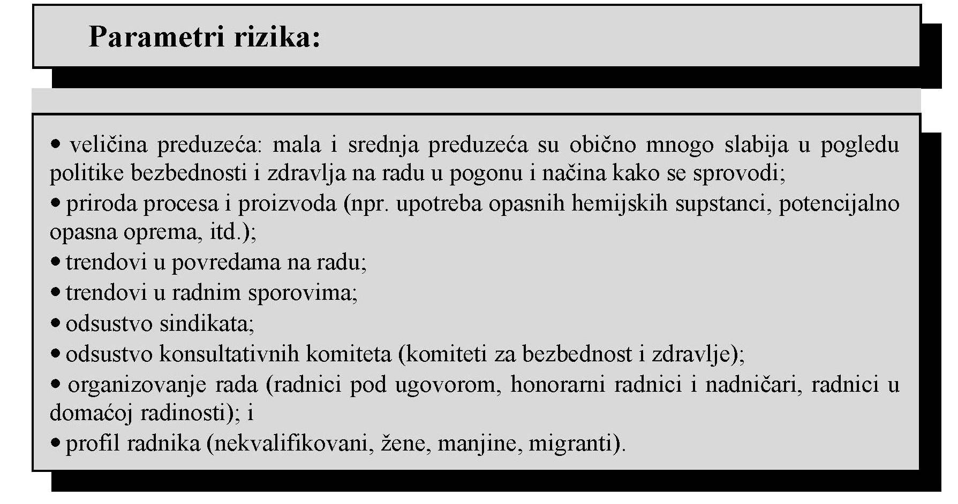

Добар пример уређења посебних критеријума за процену ризика је уређење облика и садржине обавештења о опасном производу, где је надзор у делокругу тржишне инспекције. Уређење облика и садржине обавештења о опасном производу даје се у анексу ове анализе.
Европски парламент је дао Препоруку о минималним критеријумима за инспекције у области заштите животне средине за земље Европске Уније. У оквиру ИМПЕЛ-а (мрежа Европске уније за имплементацију и спровођење надзора у области заштите животне средине), којим се обједињује рад инспекција и служби у области животне средине, развијени су алати за процену ризика. Ови алати, које свака земља може прилагођавати својим околностима и потребама, омогућавају да се на основу одређених параметара:
- емисије у животну средину;
- усаглашеност са законима и другом регулативом;
- сложеност активности која се обавља;
- локација (утицај на квалитет животне средине и удаљеност од осетљивих медијума, могућност хемијског удеса);
- спремност оператера за сарадњу (број донетих решења, жалбе, пријаве)
- други параметри,
процени ризик субјекта. Републичка инспекција за заштиту животне средине је применила ове алате за контролу објеката који подлежу издавању интегрисаних дозвола из области заштите животне средине.

Препорука 2.

Развијати сопствене базе података и алате у сврху процене ризика.

Искуство је значајан фактор у анализи ризика. Упоредо са развојем и искуства и коришћењем искуствених метода, потребно је да инспекције развијају и сопствене базе података, како би процена ризика, кроз комбинацију метода, била утемељена на подацима и што више одговарала реалном стању ризика.
Подаци и информације су од суштинског значаја за процену ризика. Она се технички врши коришћењем софтверских алата и информација и података из функционалног јединственог информационог система у циљу ефикасног вршења инспекцијског надзора. Свеобухватна евиденција о инспекцијском надзору, уређена чланом 43. Закона и Уредбом донетом на основу овог закона, водиће се у оквиру јединственог информационог система и треба да знатно помогне у процени ризика и планирању инспекцијског надзора. До успостављања овог информационог система, евиденција се може водити у Excel програму. Компаративна и домаћа искуства показују да се добри резултати могу остварити и коришћењем Excel програма о евиденцији надзираних субјеката из делокруга инспекције. Подаци прикупљени на овај начин могу се уградити у инспекцијски информациони систем када он буде успостављен.
Добар пример како је то урађено је Инспекторат за рад и Excel образац кога је припремила ова инспекција, који олакшава праћење стања и анализу ризика. Ради планирања инспекцијских надзора, на бази извршених редовних надзора по контролним листама, инспекција рада је сачинила сопствену базу података у појединим приоритетним делатностима, на бази расположивих података и тако утврдила степен ризика у фази пре почетка инспекцијских надзора. Код послодаваца код којих су вршени инспекцијски надзори утврђен је ниво ризика, а код послодаваца код којих није вршен инспекцијски надзор кренуло се од средњег нивоа ризика, као полазне основе. Приказ обрасца Инспектората за рад је наставку текста.
Добар пример је и инспекција за заштиту животне средине, која је, у оквиру ИПА пројекта у сарадњи са аустријском Агенцијом за заштиту животне средине, развила алате за процену ризика за поједине области у форми Еxcel табеле, и то за: СЕВЕСО постројења, IPPC постројења и управљање отпадом.
Санитарна инспекција има електронску базу података о надзираним субјектима прве и друге групе епидемиолошког ризика (око 80% објеката), која је децентрализована по организационим јединицама. База података садржи део података из прописаног картона објеката у којима се врши надзор.
Подаци за процену ризика могу се добити и коришћењем напредних апликација помоћу којих трећа лица подносе представке, којима иницирају покретање поступка инспекцијског надзора. Овакве апликације садрже одговарајућу статистику, као и прегледе подручја, субјеката итд., што олакшава прикупљање података у сврху процене ризика.
Инспекторат за рад – Образац евиденције о инспекцијском надзору (1)

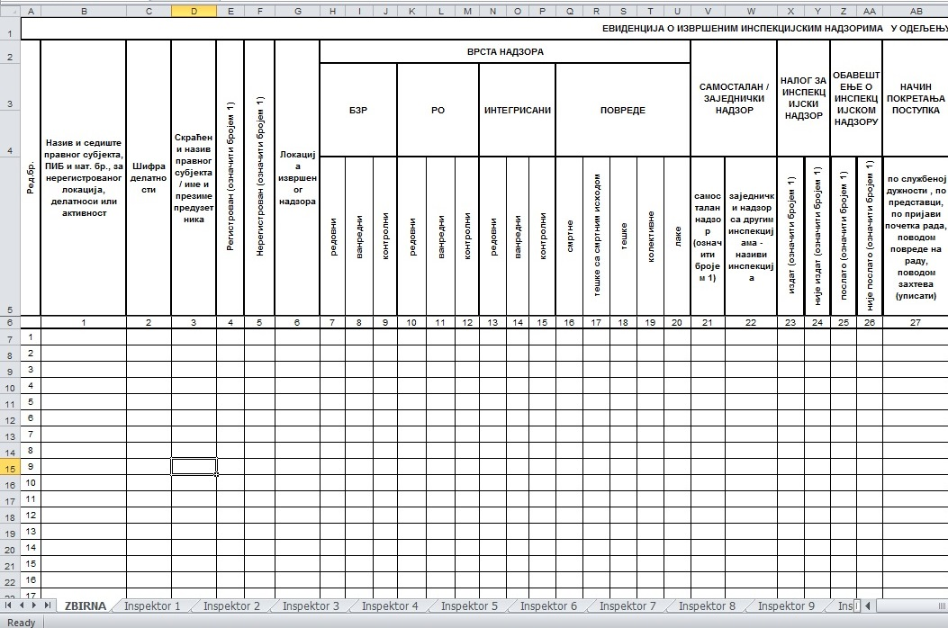
Инспекторат за рад – Образац евиденције о инспекцијском надзору (1)

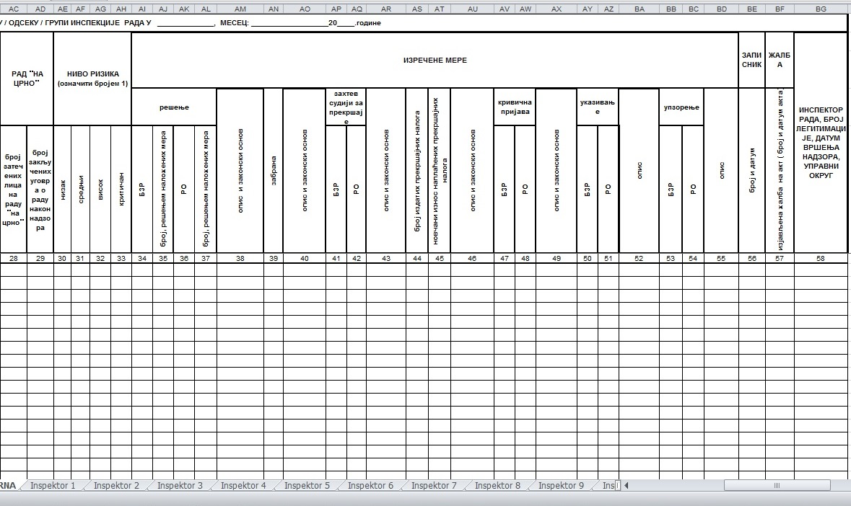
У процени ризика могу се користити и: информације и подаци из доступних домаћих, иностраних и међународних база информација и података, укључујући домаће и међународне системе брзог обавештавања и узбуњивања, у које спадају Портал са обавештењима о небезбедним производима – НЕПРО, међународни системи RAPEX, RASFF, INFOSAN, TRACES и др; информације и подаци добијени праћењем и анализом стања у области инспекцијског надзора; информације и подаци добијени од других инспекција и других овлашћених органа и организација, укључујући овлашћене међународне организације; процене ризика коју је сачинило надлежно, односно овлашћено стручно тело, стручна група (стручни савет и др.) или организација, односно овлашћено стручно лице и њихова стручна и научна мишљења, налази и извештаји; извештаји о самопровери испуњености захтева из контролне листе и самопроцени ризика које су сачинили и доставили надзирани субјекти; друге доступне информације и подаци.
Портал са обавештењима о небезбедним производима (НЕПРО) садржи следеће колоне: Датум контроле; Име институције (инспекција/фирма); Назив производа (која садржи и прилог – фотографију производа); Опасност (нпр. ризик од повреда или ризик од пожара, са одговарајућим описом); Предузете мере.
Законом о општој безбедности производа је утврђено да је систем брзе размене информација - систем брзог обавештавања и узбуњивања између надлежних и других органа и организација у Републици Србији о мерама и активностима које се предузимају у вези са ризицима које опасан производ представља по здравље и безбедност потрошача и других корисника. Надлежни орган користи систем брзе размене информација у вези са озбиљним ризиком, као и са другим ризицима које опасан производ представља по здравље и безбедност потрошача и других корисника, а нарочито кад: наложи меру повлачења или опозивања производа који представља озбиљан ризик; предузима или препоручује, односно координира или организује предузимање одговарајућих активности и мера произвођачу или дистрибутеру, у вези са ризиком; је упознат са намером произвођача и дистрибутера за спровођење њихових активности са циљем отклањања, односно смањења ризика на прихватљив ниво који представља производ стављен на тржиште. Овај систем је ближе уређен Уредбом о начину успостављања и рада система брзе размене информација о опасним производима („Службени гласник РС“, број 89/09), којом се уређује начин успостављања и рада система брзе размене информација о опасним производима који представљају озбиљан ризик, као и сваки други ризик за здравље и безбедност потрошача и других корисника тих производа и одређује орган надлежан за прикупљање, обједињавање и дистрибуцију тих информација. Поред осталог, прописано је да се систем брзе размене информација успоставља остваривањем усклађене сарадње надлежних органа и организација у Републици Србији координира контактна тачка у размени информација о опасним производима који представљају озбиљан ризик, као и сваки други ризик за здравље и безбедност потрошача и других корисника тих производа, о предузетим принудним мерама, као и о добровољним активностима и мерама произвођача и дистрибутера. Када надлежна инспекција у вршењу инспекцијског надзора у реализацији планираних активности или поводом обавештења произвођача, односно дистрибутера, односно Управа царина у царинском поступку, утврде да се на тржишту налази опасан производ, односно производ који би могао бити опасан у смислу ове уредбе, поред мера које предузима у складу са прописаним овлашћењима, без одлагања контактној тачки достављају обавештење о постојању таквог производа на тржишту. Ово обавештење нарочито садржи: податке на основу којих се производ може идентификовати, као што су подаци о партији, серији, робној марки, врсти производа, тарифној ознаци у коју се производ сврстава, а ако је могуће доставити и дигиталну фотографију производа; податке о произвођачу, његовом заступнику, а по потреби и податке о лицу које је одговорно за стављање производа на тржиште; опис ризика који би настао или би могао настати коришћењем производа и могућности угрожавања здравља, односно безбедности, као и констатације које се односе на извршену процену ризика у том смислу да ли производ представља озбиљан ризик или неки други ризик; податке о резултатима извршених испитивања, односно вредновања; врсту и трајање предузетих добровољних мера и активности произвођача или дистрибутера; врсту и трајање изречених принудних мера од стране надлежне инспекције.
Помоћу НЕПРО портала, чији визуелни приказ је у наставку, добијају се, према томе, различите врсте информација и података о ризицима који су у делокругу Тржишне инспекције.
Приказ интернет портала са обавештењима о небезбедним производима (НЕПРО) - Тржишна инспекција

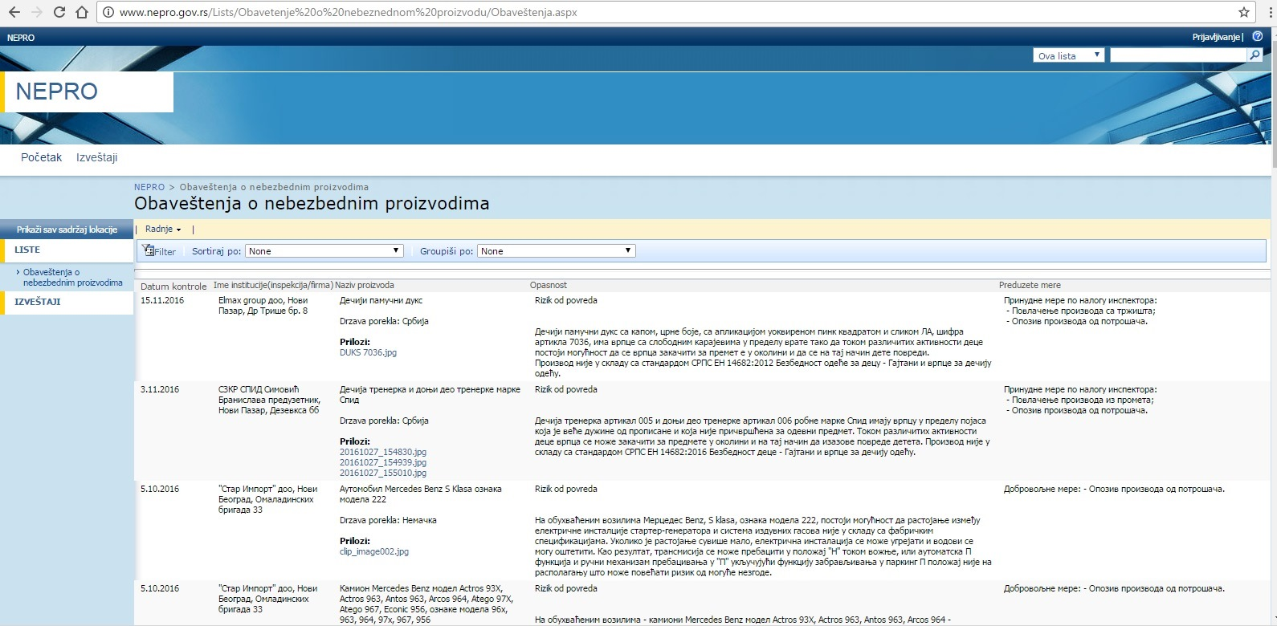

НЕПРО – Број пријава по типу ризика (опасности) – Тржишна инспекција

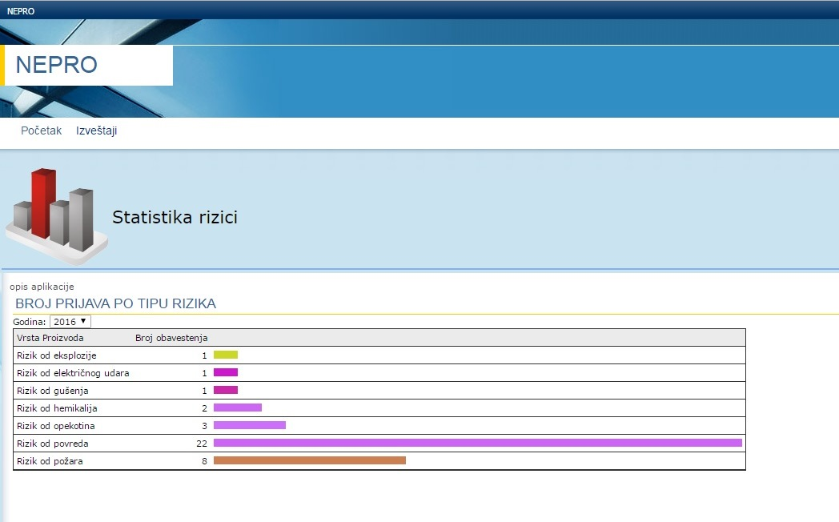
До успостављања функционалног јединственог информационог система за инспекције – е-Инспектор, који треба да значајно унапреди процену ризика, процена ризика технички се врши коришћењем: информација и података из постојећих система и доступних домаћих, иностраних и међународних база информација и података, укључујући системе брзог обавештавања и узбуњивања; информација и података добијених праћењем и анализом стања у области инспекцијског надзора; информација и података добијених од других инспекција и других овлашћених органа и организација, укључујући овлашћене међународне организације; процена ризика које су сачиниле надлежне, односно овлашћене стручне институције, стручне групе (стручни савети и др.) и организације, односно овлашћена стручна лица и њихових стручних и научних мишљења, налаза и извештаја; извештаја о самопровери испуњености захтева из контролне листе и самопроцени ризика које су сачинили и доставили надзирани субјекти; других доступних информација и података.
Домаћи регистри и евиденције које ваља користити у процени ризика, ради процене тежине (природе и обима) штетних последица и вероватноће њиховог настанка: регистри које води Агенција за привредне регистре (АПР). АПР води Регистар привредних субјеката, Регистар заложног права на покретним стварима и правима, Регистар финансијског лизинга, Регистар удружења, Регистар туризма, Регистар финансијских извештаја и података о бонитету правних лица и предузетника, Регистар задужбина и фондација, Регистар удружења, друштава и савеза у области спорта, Регистар судских забрана, Регистар понуђача и друге регистре; евиденције које води Акредитационо тело Србије, а које се односе на оцењивање усаглашености производа са прописаним техничким захтевима; посебни регистри и евиденције које воде министарства и други органи и организације; Регистар (прекршајних) санкција, који се чува на централном електронском носачу података при Министарству правде.

Како би процена ризика у највећој могућој мери одговарала стварном стању ризика, инспекција у току припреме плана инспекцијског надзора и пре инспекцијског надзора може користити корективни фактор у процени ризика, дефинисан на основу расположивих информација и података, стручних, научних и техничких мишљења, достигнућа и сазнања и својих знања и искустава. Корективни фактор у процени ризика треба користити када се основано сматра да процењени степен ризика исказан у бодовима не одговара стварном стању ризика, као и када није могуће обезбедити одговарајуће информације и податке за све критеријуме. Расположиве информације и подаци, стечено знање и искуство инспекције укључују и претходне процене ризика код других субјеката који обављају делатност или врше активност у истој или сродној области у којој то чини надзирани субјекат или то чине на истом територијалном подручју, код којих постоји следљивост у пословању одређеним предметима (фазе које могу да обухватају производњу, увоз, прераду, дораду, обраду, дистрибуцију, промет, потрошњу или коришћење, извоз, уништавање итд.) или који имају друге заједничке карактеристике од значаја за процену ризика и вршење инспекцијског надзора. Следљивост се односи и на прехрамбене и на непрехрамбене производе. Научни и информациони начини процене ризика треба да одговарају реалном стању ризика. Стручно расуђивање, професионална оцена и искуство инспектора и инспекције су додатак и коректив могућим проценама ризика, како би оне биле животне и реалне. Ма колико процена ризика била добра и заснована на правилима струке и науке, неретко остаје изазов како да се та процена ризика и процена ризика заснована на искуству и разумном опажању и сагледавању чињеница, околности и стања ствари подударају. Овде ваља имати у виду да је код ризика присутан и елеменат људског фактора кога је тешко у свему предвидети, а који је у стању да проузрокује штету. Сагласно изложеном, како би процена ризика у највећој могућој мери одговарала стварном стању ризика, допушта се и препоручује, под прописаним условима, употреба корективног фактора, као квалитативног начина процене ризика. Комбинација квантитативног и квалитативног метода процене ризика (квантитативно-квалитативни метод) требало би да доведе до реалних, квалитетних и веродостојних процена ризика у инспекцијском надзору. Коришћење корективног фактора у процени ризика образлаже се у плану инспекцијског надзора, односно у налогу за инспекцијски надзор, зависно од тога која фаза која предстоји инспекцијском надзору је у питању.

Препорука 3.

Више користити и промовисати самопроцену ризика.

Како би се прикупили одговарајући подаци за процену ризика, сврсисходно је и упутно да инспекција од надзираних субјеката, поготову оног субјекта код којег није раније вршен инспекцијски надзор, затражи да спроведе самопроверу испуњености захтева из контролне листе и самопроцену ризика, који се спроводе сагласно садржини контролне листе и правилима о процени ризика, и извештај о томе достави инспекцији, са одговарајућом документацијом (попуњене контролне листе), односно другим материјалом (фотографије, анализе и др.) којима се поткрепљују налази из извештаја, а сагласно члану 14. Закона о инспекцијском надзору. У складу са конкретним околностима, потребама и делокругу, инспекција може да од надзираног субјекта затражи да, поред попуњавања контролне листе, попуни и одређене додатне упитнике и достави их инспекцији.
Инспекција би надзираног субјекта упознала са потребом спровођења самопровере и самопроцене ризика, његовом интересу да приступи самопроцени и активно учествује у поступку; затим да, сагласно члану 8. Уредбе о заједничким елементима процене ризика у инспекцијском надзору, надзирани субјекти сачињавају извештај о самопровери испуњености захтева из контролне листе и самопроцени ризика према свом најбољем знању, умећу и правилима струке, поступајући са дужном пажњом, савесно и поштено, те да овај извештај не замењује нити искључује поступање инспектора у складу са законом и другим прописом, нити налазе инспекцијског надзора. Истовремено, ваљало би субјекта и упознати - поучити о правним последицама лажног приказивања или прикривање чињеница у извештају, у циљу довођења инспекције у заблуду у погледу испуњености захтева из контролне листе и процене ризика код надзираног субјекта.
Помоћу извештаја о самопровери и самопроцени надзирани субјекти се уводе у систем заснован на процени ризика и едукују о употреби контролних листи и о томе да треба да буду добро упознати са ризицима који се тичу њиховог пословања и да управљају ризицима везаним за сопствено пословање и поступање. Jер, они су „власници“ тих ризика и сносе одговорност за своје пословање и поступање. Значајно и да се на овај начин прикупљају подаци о новоснованим субјектима, за које не постоји довољан скуп информација у погледу степена ризика.
Самопроцена ризика је, такође, користан инструмент у условима ограничених људских и материјалних ресурса инспекција наспрам изазова послова који су у делокругу инспекција и инспектора.
Према томе, надзирани субјекти сачињавају извештај о самопровери испуњености захтева из контролне листе и самопроцени ризика према свом најбољем знању, умећу и правилима струке, поступајући са дужном пажњом, у доброј вери, савесно и поштено. Овај извештај не замењује нити искључује поступање инспектора у складу са законом и другим прописом, нити налазе инспекцијског надзора. Помоћу ових извештаја прикупљају се релевантне информације и надзирани субјекти се уводе у систем заснован на процени ризика, што је од нарочитог значаја у погледу новооснованих субјеката за које још увек не постоји довољан скуп информација за процену ризика. На овај начин успоставља се и јача комуникација, сарадња и поверење између привреде и инспекција. Истовремено, за оне несавесне постоје механизми за спречавање и сузбијање злоупотреба. Лажно приказивање или прикривање чињеница у овом извештају, у циљу довођења инспекције у заблуду у погледу испуњености захтева из контролне листе и процене ризика код надзираног субјекта, подлеже правним последицама због састављања исправе неистините садржине ради довођења надлежног органа у заблуду и стављања надзираног субјекта у повољнији положај. Правне последице укључују повећање вероватноће настанка штетних последица у оквиру процене ризика код тог надзираног субјекта.
Уз извештај о самопроцени ризика, надзирани субјекти би инспекцији могли да доставе и политику управљања ризицима (наравно, они субјекти који имају овакву политику). Закон о привредним друштвима („Службени гласник РС”, бр. 36/11, 99/11, 83/14 - др. закон и 5/15) предвиђа политику управљања ризицима за друштва са ограниченом одговорношћу и акционарска друштва.

Препорука 4.

Отклонити грешке које постоје у обрасцима контролних листа.

Обрасци контролних листа су правилно и стручно припремљени. Ово посебно имајући у виду да већина инспекција пре Закона о инспекцијском надзору није користила контролне листе или чек листе, односно листе провере, те да је велики број контролних листа припремљен у релативно кратком року. Међутим, у одређеним контролним листама постоје одређене грешке, које је потребно отклонити како би контролне листе биле у свему разумљиве и примењиве, служећи као инструмент којим се на правилан начин проењују ризици у инспекцијском надзору и ниво усклађености са законима и другим прописима. Грешке су разумљиве, с обзиром да се ради о „првој генерацији“ контролних листа. Како време буде протицало и развијала се пракса употребе контролних листа, тако ће се и њихов квалитет поправљати. Чињеница да су обрасци контролних листа „жив“ документ, будући да је Законом о инспекцијском надзору (члан 14. став 4) прописано да по потреби, а најмање два пута годишње, инспекција преиспитује садржину контролне листе и, ако утврди да је то оправдано, мења је и допуњава, знатно олакшава начин отклањања грешака које постоје у обрасцима контролних листа.

Наиме, погрешно је одредбе прописа преписивати у контролне листе, које на тај начин, у великој мери, губе практичну употребљивост, што је њихово основно својство. Питања у контролној листи треба да буду језгровита, концизна, истовремено сажета и потпуна, и разумљива. Грешка која се јавља у обрасцима контролних листа је да се постављају преопширна питања, да је више питања садржано у формално једном питању, да се целе одредбе из прописа преносе у формулацију питања, те да када се тражи одговор на више ставки, из концепта понуђених одговора и припадајућих бодова не види који захтев (ставка) је задовољен, а који није. Друга грешка која се среће у обрасцима контролних листа је да се питања којима се проверава да ли је у питању нерегистровани субјекат, односно субјекат из члана 33. став 2. Закона о инспекцијском надзору се бодују. Наиме, чињенице о регистрацији и одговарајућем виду јавне сагласности за обављање делатности (дозвола, одобрење, решење и др.) могу бити део контролне листе, са понуђеним „ДА“ и „НЕ“ одговорима, али нису предмет бодовања. Јер, уколико се утврди да је у питању нерегистровани субјекат или субјекат из члана 33. став 2. Закона о инспекцијском надзору, који је у инспекцијском надзору изједначен са нерегистрованим субјектом, односно сноси исте правне последице као он, постоји законска претпоставка високог ризика која изискује хитно поступање у циљу усаглашавања стања ствари са законом, тако да инспектор поступа сагласно члану 33. Закона о инспекцијском надзору и доноси решење којим се овом субјекту изричу мере прописане овим чланом. Сходно томе, ово питање може да буде део контролне листе и целисходно је да буде њен део, али не треба да се бодује. Може се рећи да одговор на ово питање представља раскрсницу поступања инспекције у надзору у коме користи контролну лист, тј. од одговора зависи како ће инспектор даље поступати према овом субјекту, као према регистрованом или као према нерегистрованом. Још једна грешка која се среће је да нема пондерисања захтева, односно одговора на питања, тако да сваки захтев носи исти број бодова, без обзира на то да ли је формалан или суштински по својој природи и опасности, колики је интензитет опасности, ризика и штете, колики је утицај и значај последице итд., што у коначници доводи до процене ризика која не одговара стварном стању. Грешке које се још срећу су и премало питања у контролној листи, тако да бодовање и процена ризика, практично, и не могу да се спроведу, те постављање сувише општих питања, тако да постоје нејасноће код давања одговора и њиховог следственог бодовања.
Примери стручно и целовито сачињених образаца контролних листа су у анексу ове анализе и препорука је да се инспекције угледају на ове обрасце контролних листа и временом раде на њиховом даљем развоју и усавршавању.

Препорука 5.

Размотрити могућност коришћења контролних листа у ванредним надзорима и користити их ако сврха и природа ванредног надзора то допуштају.

Чланом 14. став 1. Закона о инспекцијском надзору прописано је да је инспекција дужна да сачини контролне листе из своје области инспекцијског надзора, објави их на својој интернет страници и примењује у поступку редовног инспекцијског надзора. Према томе, Закон о инспекцијском надзору прописује обавезу примене контролних листи у погледу редовног инспекцијског надзора, док за ванредан надзор примена контролних листи није обавезна. Дакле, у ванредном надзору контролне листе се могу, али не морају користити. Наиме, природа редовног надзора јесте и треба да буде планска, систематична, обухватна, ради прегледа стања ствари и утврђивања степена ризика, у коју сврху се користе контролне листе, док је природа ванредног надзора, по правилу, тематска, ради отклањања конкретизоване опасности, када је у питању повишен ризик и сл. Премда нема законске обавезе, мишљења смо да је примена контролних листи и код ванредног надзора могућа и подобна да буде целисходна, примерена и корисна, превасходно у ситуацијама када би примена контролних листи олакшала вршење инспекцијског надзора (служећи као подсетник за предузимање одговарајућих провера и других радњи и др), условљено тиме да сврха и природа ванредног надзора то допуштају, а у складу са стручном оценом и логичким расуђивањем. Уколико је у питању ванредни утврђујући инспекцијски надзор (члан 6. став 4. Закона о инспекцијском надзору) - надзор по захтеву надзираног субјекта који се врши када је потребно утврдити испуњеност прописаних услова након чијег испуњења надзирани субјекат стиче право за почетак рада или обављања делатности, вршења активности или остваривање одређеног права, сматрамо да је примена контролних листи целисходна и пожељна, иако не и обавезна. У том случају, смисао контролне листе је такав да се на целовит, систематичан и разумљив начин надзираном субјекту пружи и од инспектора изврши преглед услова које је неопходно испунити за обављање одређене делатности или вршење одређене активности, с тим да изостаје потреба у контролној листи за табелом помоћу које се утврђује степен ризика. Контролна листа тада, практично, има природу чек листе.
Закон о инспекцијском надзору у члану 6. став 6. прописује да се допунски инспекцијски надзор врши по службеној дужности или поводом захтева надзираног субјекта, ради утврђивања чињеница које су од значаја за инспекцијски надзор, а које нису утврђене у редовном, ванредном или контролном инспекцијском надзору, с тим да се може извршити само један допунски инспекцијски надзор, у року који не може бити дужи од 30 дана од окончања редовног, ванредног или контролног инспекцијског надзора. Следом изложеног, ако се допунски инспекцијски надзор врши као процесни продужетак/наставак редовног надзора, сматрамо да се контролна листа користи у делу који се односи на утврђивање чињеница које нису утврђене (у целини или делимично) у редовном надзору, који је претходно извршен. Наиме, сврха тог допунског надзора лежи у утврђивању чињеница које су од значаја за инспекцијски надзор, а које нису утврђене у редовном инспекцијском надзору. Тиме редовни и следствени допунски надзор чине једну правно-чињеничну целину. У том смислу, а када је допунски надзор наставак ванредног надзора, важи исто мишљење које је напред изнето за употребу контролне листе у ванредном надзору.
Контролне листе, поред осталог, служе и као алат помоћу кога се мери ниво усклађености пословања и поступања надзираних субјеката са законом и другим прописом, а које информације и подаци су саставни део годишњег извештаја о раду сваке инспекције и чине један од показатеља делотворности инспекцијског надзора. Такође, чланом 8. ст. 1. и 2. Закона о инспекцијском надзору прописују да инспекција прикупља податке и прати и анализира стање у области инспекцијског надзора која је у њеном делокругу, а ти послови укључују, поред осталог, прикупљање и анализу података добијених помоћу контролних листи. Ставом 5. истог члана прописано је да инспекција на својој интернет страници објављује списак надзираних субјеката за које, на основу података добијених помоћу контролних листи, утврди да су остварили највећи степен усклађености пословања и поступања са законом и другим прописом, као и списак надзираних субјеката за које утврди да нису уопште остварили усклађеност пословања и поступања са законом и другим прописом. Цитиране законске одредбе о вишеструкој примени и значају контролних листи упућују на закључак да их је целисходно користити и када за то не постоји законска обавеза, уколико сврха и природа ванредног, односно допунског надзора то допуштају.

Препорука 6.

Развијати стручност инспектора у циљу правилне процене ризика у ванредним инспекцијским надзорима.

У поступку редовног инспекцијског надзора инспекција је дужна да користи контролне листе, док се у ванредном надзору контролне листе могу, али не морају користити, при чему их је целисходно користити када природа и сврха ванредног надзора то допуштају.
У ванредном надзору, а према природи овог надзора, већа су овлашћења слободне оцене инспектора у погледу процене ризика. До изражаја долазе стручност и искуство инспектора у процени. Свакако, процена се образлаже у записнику, а корисно је успоставити и одређене смернице унутар инспекције за овакав надзор, а према делокругу инспекције и области, делокругу, питању, предмету надзора. Процена ризика зависи од тежине штетне последице – њене природе, која произлази из природе делатности, робе, предмета и др. и обима, тј. круга лица, обима имовине, средстава, добара и др, те вероватноће настанка, пре свега претходног поступања и понашања (историје), како је то одређено чланом 9. Закона о инспекцијском надзору, па то треба користити и у ванредном надзору.
Налазимо да би ове смернице садржале усмерења за процену на основу тога:
- колико је опасност конкретна;
- колика је јачина угрожавања или повреде заштићеног добра;
- ком кругу лица опасност прети, односно угрожава их или штети или колика имовина је угрожена или животна средина, територија, објекти итд., што се може градирати навођењем распона, а тамо где је подобно и на описан начин (типа: већи/мањи број лица/објеката и сл.);
- каква су претходна искуства;
- како се субјекат претходно понашао и поступао;
- шта чини да спречи настанак штете или да је отклони или умањи;
- да ли је способан да то уради, односно у којој мери то чини и може;
- да ли постоји основ сумње/основана сумња да је извршен прекршај/привредни преступ/кривично дело;
- која је тежина дела у питању;
- колико износи запрећена казна;
- других подобних инструкција и усмерења.
У овом смислу, Уредба о заједничким елементима процене ризика у инспекцијском надзору у члану 11. став 2. прописује да се процена ризика у току инспекцијског надзора врши и проценом спремности и способности надзираног субјекта да обезбеди законитост и безбедност свог пословања и поступања и да отклони или умањи вероватноћу настанка и вероватну тежину штетних последица, на основу расположивих информација и података, непосредног опажања, знања и искуства инспектора, односно службеног лица овлашћеног за вршење инспекцијског надзора, као и употребом других метода и техника које се користе у инспекцијском надзору.
Истина је да је у одређеним случајевима штета, односно повреда закона и другог прописа већ настала пре започињања надзора који врши инспекција. Оно што треба учинити је утврдити ту повреду закона и другог прописа, односно штету у управном поступку инспекцијског надзора, као и у последичном казненом поступку, у ком смислу је потребно проценити ризик. Процена ризика је потребна и због спречавања настанка штете, односно повреда закона и другог прописа у будућности, имајући у виду да је циљ инспекцијског надзора и казнених поступака – превенција (специјална и генерална), према члану 2. став 1. и члану 13. став 1. Закона о инспекцијском надзору, члану 5. став 2. Закона о прекршајима („Службени гласник РС“, бр. 65/13 и 13/16) и члану 42. Кривичног законика. Код редовних надзора нагласак је на процени ризика у припреми плана рада/надзора, а код ванредних надзора у непосредној процени ризика.

Препорука 7.

Успоставити процедуру за оцену представки (пријава), којима се иницира инспекцијски надзор.

Прихватање ризика се састоји у толеранцији одређеног степена ризика. Закон о инспекцијском надзору толерише незнатан степен ризика. Нулти степен ризика није могућ, јер увек постоји одређени ниво ризика, ма како мали, незнатан, безначајан и занемарљив он био. Питање прихватања ризика често је индивидуално питање, које зависи од разумевања и ставова, па и погледа на свет, знања и искуства, упоређивања и вагања користи и штете, те схватања ствари у питању (шта је прихватљиво, колико сигурно је „довољно сигурно“, шта се сме а шта се не сме занемарити и сл). Стога, прихватање ризика може да варира унутар инспекције, а зависно од тога о ком инспектору је реч. Није могуће или, у најмању руку, врло тешко је успоставити једнообразно и универзално вредновање ризика, будући да појединачни предмети имају своје посебности, па је оцену целисходно прилагодити особинама конкретне ствари, с тим да треба имати на уму да слободну оцену (дискрециону оцену) није могуће, а није ни целисходно искључити. Оно што треба радити је уједначавати праксу и имати јасне кораке који се у процени и следственом поступању предузимају, како би се постигао равноправан третман субјеката.
Компаративна искуства показују да не мали број система инспекцијског надзора који се, према регулативи и стандардима, заснивају на процени ризика у пракси није успео да направи отклон од тога да, заправо, буде заснован на поступању по представкама (пријавама) трећих лица.
Закон о инспекцијском надзору изричито прописује да инспекција није дужна да врши инспекцијски надзор када је процењени ризик незнатан, те да инспектор неће покренути поступак по службеној дужности на основу представке ако је процењен незнатан ризик. Исти праг ризика важи, дакле, и за редован и за ванредан надзор. Ради се о томе да се интервенише само код оних нивоа ризика код којих има смисла то чинити, а да се време и средства не троше беспотребно на одређене нивое ризика које треба занемарити и који су тривијални, безначајни по штети коју могу узроковати. Ова поставка de minimis ризика је на линији општих правних начела, као и одредаба других закона, који изричито или посредно (прећутно) регулишу то да мали степени ризика нису вредни пажње државног органа, односно не повлаче правну интервенцију и/или правне последице, јер су суштински редовне појаве и једноставно су цена живота у друштвеној заједници.
У анексу ове анализе је процедура за оцену представки, коју је усвојила Пољопривредна инспекција за безбедност хране биљног и мешовитог порекла, контролу обрађивача дувана и произвођача дуванских производа, а коју као модел могу да искористе и друге инспекције, прилагођавајући је свом делокругу.
У анексу ове анализе и слајд из презентације Доналда Мекреа, међународног стручњака за област инспекцјиског надзора и регулативе, стручног консултанта УСАИД Пројекта за боље услове пословања, на тему поступања са представкама.
За оцену сложених представки целисходно је образовати тимове, који би вршили тријажу представки и процењивале ризик који из њих проистиче. Сложеније представке захтевају знање и искуство више лица.
Ова препорука односи се на све представке, независно од начина на који су примљене, укључујући и представке послате инспекцији преко одговарајуће апликације.

Препорука 8.

Развијати стручност и вредновање рада инспектора у циљу правилне и доследне примене начела и правила о сразмерности у инспекцијском надзору.

У истраживању ставова привреде о инспекцијском надзору, које је УСАИД Пројекат за боље услове пословања спровео 2011. године, као и у истраживању ЕУ пројекта „Грађани за реформу инспекција“, привредници и грађани су као један од кључних проблема у вези са инспекцијским надзором истакли несразмеру учињене повреде прописа и мере, односно санкције коју је инспекција изрекла, односно предузела. Истицано је да се несразмерно кажњавају формалистички, тривијални пропусти, где је питање да ли прекршај уопште и постоји, а штетна последица је незнатна (занемарљива). Последње истраживање ставова 1.000 привредника након почетка примене Закона о инспекцијском надзору у 2016. години, које је спровео УСАИД Пројекат за боље услове пословања, показује знатан напредак у области инспекцијског надзора по скоро свим питањима. Међутим, оно што стагнира, како показује ово истраживање, је сразмерност у инспекцијском надзору у вези са вредновањем рада инспектора. Према последњем истраживању ставова 1.000 привредника (2016), истоветно као и у 2014. и 2015. години, знатан проценат од скоро 40% привредника сматра да инспектори имају обавезу или наредбу да у инспекцијском надзору пронађу некакав разлог за новчано кажњавање предузећа или покретање казненог поступка. Стога, неопходно је променити ову праксу и развијати стручност и вредновање рада инспектора у циљу правилне и доследне примене начела и правила о сразмерности у инспекцијском надзору.
Закон о инспекцијском надзору прописује да надзираном субјекту инспектор може изрећи управну меру, и то превентивну меру, меру за отклањање незаконитости, посебну меру наредбе, забране или заплене или меру за заштиту права трећих лица. Инспектор изриче оне мере које су сразмерне процењеном ризику и откривеним, односно вероватним незаконитостима и штетним последицама, тако да се ризиком делотворно управља, и којима се најповољније по надзираног субјекта постижу циљ и сврха закона и другог прописа, притом обавезно се старајући о томе да мере буду сразмерне економској снази надзираног субјекта, да се њихове штетне последице сведу на најмању меру и настави одрживо пословање и развој надзираног субјекта.
Чланом 6. став 3. Закона о општем управном поступку, у оквиру начела заштите права грађана и заштите јавног интереса, предвиђено је да ако се на основу закона странкама и другим учесницима у поступку налажу обавезе, према њима ће се примењивати мере предвиђене прописима које су за њих повољније, ако се таквим мерама постиже циљ закона. Мишљења смо да ако откривене незаконитости и штетне последице не изискују предузимање хитних мера или примену посебних мера наредбе, забране и заплене, као најстрожих управних мера, инспектор изриче ону управну меру која надзираног субјекта погађа у најмањој мери, а под условом да таква управна мера примерено штити јавни интерес, оличен у циљу инспекцијског надзора – стварању услова за законито и безбедно пословање и поступање и спречавању или отклањању штетних последица по законом и другим прописом заштићена добра, права и интересе. Сразмерност је уређена и чланом 10. Закона о државној управи, прописивањем да кад решавају у управном поступку и предузимају управне радње, органи државне управе дужни су да користе она средства која су за странку најповољнија ако се и њима постижу сврха и циљ закона.
Начело сразмерности уређено је и одређеним посебним законима. Тако, у члану 9. Закон о трговини („Службени гласник РС“, бр. 53/10 и 10/13) прописује да су државни органи и организације које су законом и другим прописима овлашћени да доносе акте или предузимају радње ограничења трговине, као и у пословима тржишног надзора, дужни да у погледу обима, начина, услова и трајања тих ограничења, односно обављања надзора, поступају сразмерно разлозима за ограничење, односно са циљем тржишног надзора. Закон о тржишном надзору („Службени гласник РС“, број 92/11), у оквиру обавеза органа тржишног надзора, регулисаних чланом 9, прописује да органи тржишног надзора врше своја овлашћења у складу са начелом сразмерности. Чланом 14. овог закона, којим су уређене рестриктивне мере, прописано је да органи тржишног надзора одлучују о предузимању мере забране стављања производа на тржиште или ограничењу испоруке производа на тржиште и одређују предузимање мере повлачења производа са тржишта, односно опозив од корисника, применом начела сразмерности мере у складу са законом. Поред тога, чланом 20. овог закона, којим се регулишу националне мере, предвиђено је да орган тржишног надзора, односно царински орган може да одреди уништење или други начин на који ће се производ, који представља озбиљан ризик учинити неупотребљивим, ако је то потребно и ако се примењује у смислу начела сразмерности мере, у складу са законом. Законом о општој безбедности производа у члану 19. став 2. уређено је начело сразмерности, прописивањем да кад надлежни инспектор предузима инспекцијске мере, а нарочито корективне мере прописане тим законом (забрана нуђења, излагања, испоручивања и чињења доступним производа, повлачење производа, опозивање производа и др.), поступа са дужном пажњом, сразмерно категорији и врсти ризика.
Следом изложеног, налазимо да се сразмерност у инспекцијском надзору примењује на управне мере и процену ризика, као и на друге мере, укључујући налагање обавеза, рокове за њихово испуњење, средства, обим, начин, услове и трајање ограничења, односно обављања надзора. Мишљења смо да је у начелу и правилима о сразмерности оличено начело правичности.
Када је реч о овлашћењима слободне оцене поступајућег инспектора, начелом законитости из члана 5. Закона о општем управном поступку у ставу 1. прописано је да органи који поступају у управним стварима решавају на основу закона и других прописа. Такође, чланом 7. Закона о државној управи прописано је да су органи државне управе самостални у вршењу својих послова и раде у оквиру и на основу Устава, закона, других прописа и општих аката. Чланом 5. став 2. Закона о општем управном поступку прописано је да се у управним стварима у којима је орган законом овлашћен да решава по слободној оцени решење мора донети у границама овлашћења и у складу са циљем у коме је овлашћење дато. У том смислу, а у складу са мерама прописаним Законом о инспекцијском надзору и посебним законима, сматрамо да приликом изрицања мера постоје истовремено везана надлежност и овлашћења слободне оцене инспектора, а зависно од конкретне мере, као и од конкретних околности.
Када је извршен инспекцијски надзор а ризик је био незнатан, тада не постоји дужност вршења надзора, али постоји могућност, тако да сматрамо да нема повреде правила поступка ако се и у том случају покрене поступак инспекцијског надзора. Ако је у и току надзора утврђен незнатан ризик, укључујући одсутност или незнатност штетних последица, и изречена је мера уз повреду наведених правила о сразмерности, мишљења смо да се утврђује да није остварен циљ инспекцијског надзора из члана 2. став 1. Закона о инспекцијском надзору у вези са чланом 5. став 2. Закона о општем управном поступку.
Несразмерно наметање обавеза надзираном субјекту и коришћење несразмерних управних и принудних мера у поступку спадају у неправилан рад инспекција и инспектора, што за собом повлачи одговарајуће правне последице. Сматрамо да када инспекцијски надзор није заснован на процени ризика постоји повреда правила поступка која су од утицаја на решење ствари. Истовремено, мишљења смо да треба водити рачуна о томе да се процена ризика врши на различите начине и неретко уз коришћење израза који имају битно слично значење (нпр. опасност).
Нужно је, дакле, да инспекцијске мере буду сразмерне ризику и заштити која се жели постићи, али и да буду сразмерне економској снази субјекта. У вршењу инспекцијских дискреционих овлашћења (овлашћења слободне оцене) у одређивању мере према надзираном субјекту, инспектор је у сваком конкретном случају дужан да узме у обзир значај, важност одређеног добра, односно права или интереса и тежину штетне последице по једно и друго. Сасвим је јасно да су, на пример, живот и здравље људи важнији од имовине. Као и, на пример, да у случају истовремене угрожености имовине десет породица, с једне стране, и истоврсне имовине једне породице, с друге стране, превагу односи прво заштита имовине десет породица.
Инспекцијске мере се градирају тако да се, по правилу, крећу од најблаже ка строжијој, наравно, под условом да се у конкретном случају блажом мером постиже одговарајући ниво заштите грађана, привреде, животне средине и других добара, права и легитимних интереса. Изрицањем сразмерне инспекцијске мере постиже се циљ закона и смислена уместо формалне или формалистичке примене закона од стране инспектора. Ту се сврставају и оне ситуације када би дословном, формалном применом слова закона, без улажења у циљ који се одредбом жели постићи, дошло до исхода који не представља циљ закона.

Сразмерност у инспекцијском надзору се, према томе, изражава и остварује кроз градацију инспекцијских мера. Сходно томе, превентивне, корективне и репресивне мере које инспекција изриче, односно предузима су, по правилу, постепене („корак по корак“). Оне се крећу од указивања, упозоравања, опомене, преко налагања надзираном субјекту да нешто учини или не учини, до ограничења или забране располагања имовином, повлачења или опозивања производа са тржишта, уништавања предмета, одузимања (заплене) робе и забране рада, одузимања дозволе и подношења захтева за покретање прекршајног поступка, односно издавања прекршајног налога када је за прекршај запрећена новчана казна у фиксном износу, односно пријаве за привредни преступ и кривичне пријаве. Превентивне и корективне инспекцијске мере су управне мере, док су репресивне инспекцијске мере - вануправне казнене мере, с тим што је мера забране обављања делатности и вршења активности (забране рада) мешовитог карактера.

Пирамида градације инспекцијских мера – преглед редовног тока

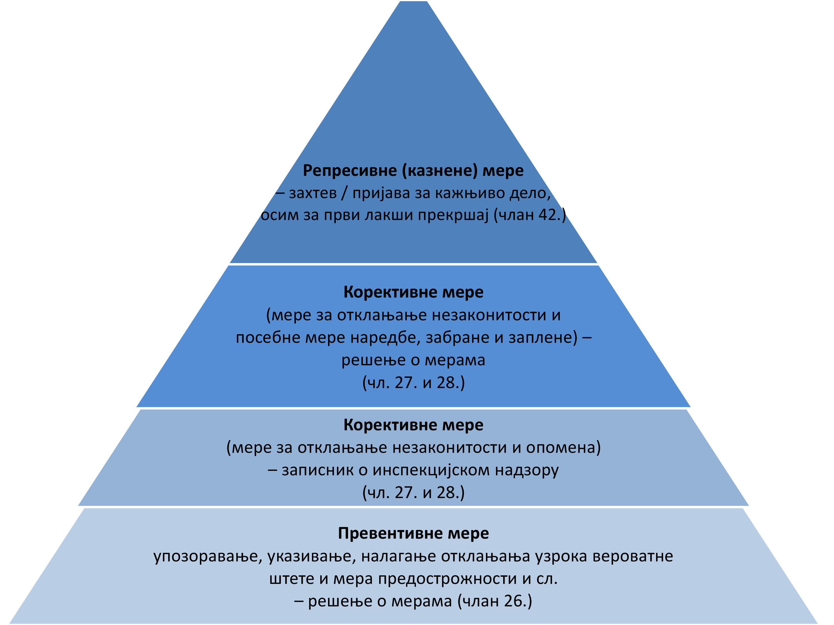

Упозорење, указивање, налагање отклањања узрока вероватне штете и мера предострожности и сл. су мере које инспекција примењује када незаконитост и штетне последице нису настали, али постоји вероватноћа, односно могућност да ће настати. Њима се делује унапред, пре него што се деси штета, како би се надзираном субјекту указало на грешку, пропуст, неправилност, па да он предузме кораке како би се незаконитост и штета спречили, предупредили.
Код опомене је дошло до незаконитости и штетних последица и њом инспекција ставља до знања надзираном субјекту да је утврђена незаконитост и да је дошло до остварења ризика.
Мера отклањања незаконитости иде „у пару“ са опоменом и субјекту се оставља рок да отклони незаконитост и штетне последице, испуни прописане обавезе и успостави стање законитости и безбедности.
Корективне мере наредбе, забране и заплене представљају инструменте интервенције инспекције када је потребно отклонити незаконитост и штетне последице и успоставити стање усклађености са законом и другим прописом и безбедности. Ова овлашћења инспекције, као дела управне власти, врло су слична правној природи и дејствима мера које изричу судови. Но, ради се о традиционалним инспекцијским овлашћењима, с обзиром да инспекције, које представљају „дугу руку закона“ или „државу на терену“, могу брзо и делотворно да реагују на појаву незаконитости, небезбедности и штете и спрече њену појаву или даље ширење, за разлику од судских поступака, који су често дуготрајни и у којима се утврђује нешто што се већ десило.
С друге стране, у ситуацији када су професионални и етички стандарди инспектора на недовољном нивоу, а планови интегритета (превенције и заштите од корупције) инспекције неразвијени, постоји изгледан ризик од злоупотребе ових дискреционих овлашћења и стицања користи која није спојива са службом инспектора, тако да мерама јачања тих стандарда и унутрашњег надзора треба радити на превенцији остварења ризика корупције, несавесности и злоупотребе.
Велики допринос остварењу циља сразмерности у инспекцијском надзору и управљању ризицима даће јединствени информациони систем за инспекције (Е-инспектор). Истом циљу служиће и континуиране обуке и други облици стручног усавршавања инспектора и лица овлашћених за вршење инспекцијског надзора, како је то предвиђено чланом 50. Закона.
За разлику од регистрованих субјеката, за нерегистроване субјекте, према овом закону, важи законска претпоставка и правно правило да они, самим тим што обављајући делатност или вршећи активност за коју се захтева упис у регистар или евиденцију, дозвола или други вид сагласности или пријава надлежној институцији без испуњавања тих основних услова, односно што послују у „сенци“ (сивој економији) и нису „видљиви“ за државу, спадају у високоризичну категорију. Ово становиште се заснива на чињеници да су активности нерегистрованих субјеката високо ризичне по здравље људи, здраву животну средину и здравље и добробит животиња, да код њих постоји потпуна нелегална пореска евазија, велике непознанице о томе шта раде и да директно представљају нелојалну конкуренцију легитимним привредним субјектима.

Препорука 9.

Усагласити поступак и форму аката којима се налажу мере за отклањање незаконитости – неправилности, као управне мере којима инспекција управља ризиком, у посебним законима са Законом о инспекцијском надзору.

У посебним законима којима се уређује инспекцијски надзор у одређеној области другачије су уређени поступак и форма аката којима се налажу мере за отклањање незаконитости – неправилности у односу на Закон о инспекцијском надзору. Постојање оваквог дуализма аката и поступања битно нарушава правну сигурност у инспекцијском надзору, посебно због постојања неуједначених тумачења и последичних поступања инспектора. Потребно је анализирати мере из посебних закона, њихову садржину, повреду закона/прописа у питању, врсту и природу ризика, врсту и значај добра које угрожено или повређено, те их усагласити и разврстати у посебним закона у складу са Законом о инспекцијском надзору. На тај начин постиже се уједначеност у управљању ризиком од стране инспекције.
Законом о инспекцијском надзору у члану 27. прописано је, дакле, да, ако открије незаконитост у пословању или поступању надзираног субјекта, инспектор му указује на незаконитост и опомиње га због тога, у складу са овлашћењима прописаним у посебном закону налаже или предлаже мере и оставља примерен рок за отклањање незаконитости и штетних последица и испуњавање прописаних обавеза, и то уноси у записник о инспекцијском надзору. Надзирани субјекат дужан је да писано обавести инспектора о томе да ли је у остављеном року предузео мере које су му наложене, односно предложене, отклонио незаконитост и штетне последице и испунио прописане обавезе, и ако јесте - инспектор окончава поступак у складу са чланом 37. став 2. овог закона - достављањем надзираном субјекту записника у коме се наводи да нису утврђене незаконитости, неправилности или недостаци у његовом пословању или поступању. Ради утврђивања да ли су благовремено предузете наложене, односно предложене мере, незаконитост и штетне последице отклоњене и прописане обавезе испуњене, инспектор је овлашћен да од надзираног субјекта тражи да уз обавештење приложи документацију, односно други материјал (фотографије и др.) из кога је видљиво да су утврђена незаконитост и њене штетне последице отклоњене, а прописане обавезе испуњене. Ако надзирани субјекат у остављеном року не предузме мере које су му наложене, односно предложене, не отклони незаконитост и штетне последице и не испуни прописане обавезе, инспектор доноси решење којим изриче мере за отклањање незаконитости и штетних последица и испуњавање прописаних обавеза. Инспектор може без одлагања донети решење којим изриче мере за отклањање незаконитости, без претходног указивања на незаконитост и остављања рока за отклањање незаконитости и штетних последица и испуњавање прописаних обавеза, ако то налаже неопходност предузимања хитних мера ради спречавања или отклањања непосредне опасности по живот или здравље људи, животну средину или биљни или животињски свет.
Одређеним посебним законима којима се уређује материја инспекцијског надзора у одређеним областима прописано је да када инспектор у вршењу надзора утврди да незаконитости, неправилности, недостатке, односно да пропис није примењен или да је неправилно примењен, да тада доноси решење о отклањању утврђене незаконитости/неправилности. Језичким и системским тумачењем утврђује се обавезност доношења решења у тим случајевима - израз (глагол) „доноси“, овде употребљен у будућем времену, има исто значење као изрази „дужан је да донесе“, „мора да донесе“, „обавезан је да донесе“ и слично; у одредби не стоје изрази „овлашћен је да донесе“, има право да донесе“, „може да донесе“ и слично, а у ком случају би постојао правни простор за примену члана 27. став 1. Закона о инспекцијском надзору и налагање мера за отклањање незаконитости-неправилности записником. У одређеним посебним законима стоје и „јачи“ изрази са истим значењем, типа: „дужан је да донесе“.
Мишљења смо да је у овом погледу, који се односи на управљање ризицима, неопходноо усагласити посебне законе са Законом о инспекцијском надзору, тако да инспектори, по правилу, налажу мере за отклањање незаконитости-неправилности прво на записник, сагласно члану 27. Закона о инспекцијском надзору, па потом решењем, а у случају неиспуњавања записником наложених мера и обавеза. Сматрамо и да је усаглашавање одредаба посебних закона са чланом 27. Закона о инспекцијском надзору потребно имајући у виду природу и садржину инспекцијског надзора, природу и врсте мера које се налажу, број аката који се сачињавају и доносе у поступку инспекцијског надзора или у вези са тим поступком. Налазимо и да неоправдано постоји правни дуализам у поступању инспекција, правна несигурност и неуједначеност у овом погледу, што захтева измене законских решења посебних закона у овом делу.
Посебне мере наредбе и забране изричу се решењем (члан 28. Закона о инспекцијском надзору), исто као и мера налагања уписа у регистар, односно прибављања прописане јавне сагласности за обављање одређене делатности, односно вршење одређене активности (члан 33. Закона о инспекцијском надзору).
Мишљења смо да у посебним законима треба преиспитати које управне мере прописане у тим законима припадају мерама за отклањање незаконитости у смислу члана 27. Закона о инспекцијском надзору, а које посебним мерама наредбе из члана 28. Закона о инспекцијском надзору, и у тим законима раздвојити ове две врсте мера. На становишту смо и да се само језичким тумачењем и коришћењем глагола “наредити”, што би по аутоматизму повлачило становиште усклађености са чланом 28. Закона о инспекцијском надзору, не мења суштина одређене инспекцијске управне мере, него да је потребно анализирати мере, њихову садржину, повреду закона/прописа у питању, врсту и природу ризика, врсту и значај добра које угрожено или повређено, и разврстати их у посебним закона у складу са Законом о инспекцијском надзору, те, саобразно томе, и језички означити.
Прилог 1.

КОНТРОЛНА ЛИСТА
ЕКСПЛОАТАЦИЈА МИНЕРАЛНИХ СИРОВИНА И РЕКУЛТИВАЦИЈА

1. Подаци о надзираном субјекту

Правно лице  Предузетник  Физичко лице  Пољопривредно газдинство | Регистровани субјекат  Нерегистровани субјекат / Субјекат из чл. 33 ст. 2. Закона о инспекцијском надзору  Непознат субјекат
Пословно име и назив / Име и презиме:
Порески идентификациони број (ПИБ):
Матични број (МБ):
Шифра претежне делатности:
Заступник / одговорно лице:
Функција:
ЈМБГ / Лични број / Број пасоша:
БПГ:
Седиште / Место:
Пословна јединица / Адреса:
Тел./Моб./Факс:
Е-mail:

2. Основни и посебни регистри / Овлашћења, одобрења и други видови јавне сагласности

Шифра | Питање | Одговор | Поени
ЕМС-01.01.01 | Да ли је надзирани субјекат уписан (регистрован) у Регистар привредних субјеката, који води Агенција за привредне регистре (АПР)? | Да
ЕМС-01.01.01 |  | Не
ЕМС-01.02.01 | Да ли је надзирани субјекат за експлоатацију на обрадивом земљишту или за друге намене које немају трајни карактер, прибавио сагласност Министарства пољопривреде и заштите животне средине? | Да
ЕМС-01.02.01 |  | Не
ЕМС-01.03.01 | Да ли надзирани субјекат поседује пројекат рекултивације пољопривредног земљишта које је коришћено за експлоатацију? | Да
ЕМС-01.03.01 |  | Не
ЕМС-01.04.01 | Да ли надзирани субекат поседује решење надлежног органа о обавези плаћања и висини накнаде за промену намене пољопривредног земљишта за случај експлоатације? | Да
ЕМС-01.04.01 |  | Не

3. Експлоатација минералних сировина и других материјала

Шифра | Питање | Одговор | Поени
ЕМС-01.05.01 | Да ли се врши експлоатација на обрадивом земљишту, уз претходно прибављену сагласност Министарства пољопривреде и заштите животне средине? | Да | 4
ЕМС-01.05.01 |  | Делимично | 2
ЕМС-01.05.01 |  | Не | 0
ЕМС-01.06.01 | Ако је одговор на претходно питање „да“ или „делимично“ која врста минералних сировина и других материјала односно материја се експлоатише, односно одлаже?  глина  шљунак  песак  тресет  камен  друге минералне сировине / материјали  јаловина  пепео  шљака  друге опасне (кадмијум, олово, жива, арсен, хром, никл и флуор) и штетне материје (бакар, цинк и бор)
ЕМС-01.07.01 | Да ли се експлоатација минералних сировина и других материјала на обрадивом земљишту врши у оквиру граница одобреног експлоатационог поља? | Да | 4
ЕМС-01.07.01 |  | Делимично | 2
ЕМС-01.07.01 |  | Не | 0
ЕМС-01.08.01 | Да ли се јаловина и ископани материјал одлаже/депонује у одлагалиште, односно стараче и депресије? | Да | 4
ЕМС-01.08.01 |  | Не | 0
ЕМС-01.09.01 | Да ли се води евиденција о експлоатацији минералних сировина (локација, врста, количина и начин експлоатације)? | Да | 2
ЕМС-01.09.01 |  | Не | 0
ЕМС-01.10.01 | У току инспекцијског надзора, непосредним прегледом локације, инспектор није затекао лице да врши експлоатацију без сагласности Министарства пољопривреде и заштите животне средине? | Да | 4
ЕМС-01.10.01 |  | Не | 0
ЕМС-01.11.01 | Да ли је плаћена накнаде за промену намене обрадивог земљишта које је коришћено за експлоатацију или за друге намене које немају трајни карактер, у висини утврђеној решењем општинске, односно градске управе? | Да | 4
ЕМС-01.11.01 |  | Делимично | 2
ЕМС-01.11.01 |  | Не | 0
ЕМС-01.12.01 | Ако је одговор на претходно питање „не“, да ли надзирани субјекат надлежној општинској, односно градској управи поднео захтев за утврђивање обавезе и висине накнаде за промену намене? | Да | 2
ЕМС-01.12.01 |  | Не | 0

4. Рекултивација пољопривредног земљишта коришћеног за експлоатацију

Шифра | Питање | Одговор | Поени
ЕМС-01.13.01 | Да ли је извршена рекултивација деградираних пољопривредних површина у току/након истека експлоатационог века, а најкасније у року од 1 године од дана завршетка експлоатације? | Да | 4
ЕМС-01.13.01 |  | Делимично | 2
ЕМС-01.13.01 |  | Не | 0
ЕМС-01.14.01 | Да ли се поштује критеријум за поступак скидања, чувања и враћања хумусног слоја, према пројекту техничке рекултивације? | Да | 4
ЕМС-01.14.01 |  | Не | 0
ЕМС-01.15.01 | Да ли је у току и по завршетку извођења радова на експлоатацији, извршена рекултивација пољопривредног земљишта, у свему према пројекту техничке и биолошке рекултивације које је израдило овлашћено правно лице? | Да | 4
ЕМС-01.15.01 |  | Делимично | 2
ЕМС-01.15.01 |  | Не | 0
ЕМС-01.16.01 | Да ли су испитане опасне и штетне материје у рекултивисаном земљишту према пројекту рекултивације (пројектном решењу биолошке рекултивације) од стране овлашћеног правног лица? | Да | 4
ЕМС-01.16.01 |  | Делимично | 2
ЕМС-01.16.01 |  | Не | 0
ЕМС-01.17.01 | Да ли се о мерама и њиховом обиму на рекултивацији пољопривредног земљишта обавештава Министарство пољопривреде и заштите животне средине? | Да | 2
ЕМС-01.17.01 |  | Не | 0

Напомена: Лажно приказивање или прикривање чињеница у овом извештају, у циљу довођења инспекције у заблуду у погледу испуњености захтева из контролне листе и процене ризика код надзираног субјекта, подлеже правним последицама због састављања исправе неистините садржине ради довођења надлежног орагана у заблуду и стављања субекта у повољнији положај. Правне последице укључују повећање вероватноће настанка штетних последица у оквиру процене ризика код тог надзираног субјекта.

Највећи могућ укупан број поена/бодова: | 42
Утврђен укупан број поена/бодова у надзору:

Процењен степен ризика према утврђеном укупном
броју поена/бодова у надзору:
Цела контролна листа
Степен ризика | Незнатан | Низак | Средњи | Висок | Критичан
Распон поена/бодова | 40-42 | 26-39 | 9-25 | 5-8 | 0-4
Тематска целина бр. 3
Степен ризика | Незнатан | Низак | Средњи | Висок | Критичан
Распон поена/бодова | 22-24 | 14-21 | 5-13 | 3-4 | 0-2
Тематска целина бр. 4
Степен ризика | Незнатан | Низак | Средњи | Висок | Критичан
Распон поена/бодова | 16-18 | 10-15 | 5-9 | 3-4 | 0-2

Степен ризика се процењује за целу контролну листу или за једну од тематских целина.

Контролна листа је саставни део записника бр.: _______________________________ од _________________ године.

Контролна листа сачињена у __________________________, ________________. године

Надзирани субјекат / присутно/а лице/а Инспектор/и

________________________________ _____________________________
(потпис) (потпис)

________________________________ _____________________________
(потпис) (потпис)

________________________________ _____________________________
(потпис) (потпис)

УПУТСТВО ЗА ПОПУЊАВАЊЕ КОНТРОЛНЕ ЛИСТЕ СА НАПОМЕНАМА

1. Контролну листу инспекција примењује у поступку редовног инспекцијског надзора.

2. Контролна листа се попуњава ручно или електронским путем на следећи начин:
Подаци у контролну листу уносе се обележавањем изабране опције () или више изабраних опција истовремено, односно уношењем текста у за то предвиђена поља.
Обележавање само једне изабране опције: ( Да, Делимично или Не) врши се за одговоре на питања која се бодују, као и за одговоре на питања која се односе на регистрацију привредног субјекта или друге облике сагласности јавне управе, односно обавезну пријаву надлежном органу или организацији. За одговоре на остала питања могуће је истовремено обележавање и више изабраних опција.

3. Обележавање изабране опције знаком „Х“ врши се двоструким кликом левог тастера „миша“ у поље и избором „Checked“ у „СheckВox“-у који се потврђује „кликом“ на тастер „ОК“, након чега се појављује изабрана опција – поље са ознаком: .
Брисање обележене опције знаком „Х врши се двоструким кликом левог тастера „миша“ у поље и избором „Not checked“ у „check box“-у који се потврђује „кликом“ на тастер „ОК“, након чега се појављује опција – поље са ознаком .

4. После обележавања изабраних опција уношењем знака: „Х“ испред изабраних опција за одговоре на питања (која се бодују) врши се сабирање појединачних бодова/поена ради добијања укупног броја бодова/поена и процењује степен ризика према табеларном приказу распону бодова/поена из контролне листе.

5. После процене степена ризика исти се означава уносом знака „Х“ у поље испред процењеног степена ризика (унос знака „Х“ у поље врши се на напред описани начин).

Напомена:

Нерегистровани субјекат, односно субјекат из чл. 33. ст. 2. Закона о инспекцијском надзору је:
- надзирани субјекат који обавља делатност или врши активност, а није уписан у основни регистар који води Агенција за привредне регистре или други орган или организација надлежна за упис оснивања правног лица и другог субјекта;
- субјекат уписан у основни регистар, али обавља одређену делатност или врши одређену активност, а није уписан у посебан регистар или евиденцију коју води други надлежни орган или организација или то чини без сагласности надлежног органа или организације (дозвола, одобрење, решење, мишљење, уверење, лиценца, сертификат, акредитација, потврда, овлашћење, акт о сагласности, акт о условима и др.) или без пријаве надлежном органу или организацији, када су овај упис, сагласност или пријава прописани као услов за обављање те делатности или вршење те активности.

Када се утврди да је у питању нерегистровани субјекат, исти спада у високоризичну категорију и у том случају инспектор поступа тако што у вршењу надзора не попуњава контролну листу, не врши бодовање и не установљава степен ризика (инспектор у надзору може да користи контролну листу али је мање везан њеном садржином него када је у питању регистровани субјекат, јер се инспекцијски надзор над нерегистрованим субјектом врши у границама предмета које инспектор утврђује током трајања инспекцијског надзора). Надзирани субјекат може извршити „самоинспекцију“ ризика према свом најбољем знању, умећу и правилима струке, и доставити инспекцији извештај о самопровери испуњености захтева из контролне листе и самопроцени ризика, које је спровео сагласно садржини контролне листе и правилима о процени ризика.

Прилог 2.

Министарство трговине, туризма и телекомуникација
Сектор туристичке инспекције
Контролна листа број 04

Контрола угоститеља

Врсте инспекцијског надзора  - редовни 3. допунски  - ванредни 4. контролни |  |  | Почетак инспекцијског надзора  Датум:  Време:
Пословно име надзираног субјекта

Адреса седишта надзираног субјекта

Поштански број |  | Место
Телефон | Факс |  |  | e-mail
Решење АПР /број и датум/
Матични број |  | ПИБ
Одговорно лице

Назив/ознака огранка надзираног субјекта у коме се врши инспекцијски надзор

Адреса огранка надзираног субјекта у коме се врши инспекцијски надзор

Поштански број |  | Место
Телефон | Факс |  |  | e-mail
Представници надзираног субјекта присутни инспекцијском надзору

Инспектори јединица локалне самоуправе у вршењу инспекцијског надзора могу да користе ову контролну листу у складу са одредбама члана 118. став 7. Закона о туризму којим је прописана њихова надлежност у инспекцијском надзору као повереном послу.

На основу одредби члана 118. став 8, Закона о туризму послове из става 7. овог члана обавља јединица локалне самоуправе као поверени посао

Члан 118. став 7. Закона о туризму

Инспекцијски надзор над применом овог закона врши јединица локалне самоуправе преко овлашћених инспектора у делу којим се уређује:

- обављање угоститељске делатности од стране цравног лица, привредног друштва, предузетника или огранка страног правног лица, као и физичког лица у собама, становима и кућама, за која није издато решење о разврставању у категорију
- обављање угоститељске делатности од стране цравног лица, привредног друштва, предузетника или огранка страног правног лица, као и физичког лица у објектима домаће радиности, сеоском туристичком домаћинству и хостелу ако гости нису евидентирани, односно пријављени у складу са овим законом
- обављање угоститељске делатности од стране физичких лица у објектима домаће радиности и сеоском туристичком домаћинству, а није закључен уговор из члана 74. став 1. овог закона и члана 77.став 1. овог закона /уговор са локалном туристичком организацијом, туристичком агенцијом, привредним субјектом или другим правним лицем регистрованим за обављање привредне делатности/
- испуњеност прописаних услова и начина обављања угоститељске делатности у објектима домаће радиности, сеоском туристичком домаћинству и хостелу
- испуњеност минимално техничких услова и стандарда у објектима домаће радиности и сеоском туристичком домаћинству
- испуњеност минимално техничких услова и начина обављања угоститељске делатности у угоститељском објекту врсте хостел
- испуњеност прописаних услова у погледу уређења и опремања угоститељског објекта, који се односе на одвођење дима, паре и мириса, као и других непријатних емисија
- испуњеност прописаних услова у погледу уређења и опремања угоститељског објекта у којима се емитује музика или изводи забавни програм, а којима се обезбеђује заштита од буке
- испуњеност прописаних услова у угоститељском објекту, као и начин обављања угоститељске делатности у угоститељском објекту, који се налази у стамбеној згради
- наплата и уплата боравишне таксе
- провера испуњености услова и рокова усаглашености угоститељских објеката са актом из члана 114. овог закона /акт о утврђивању просторних целина/
- истицање и придржавање прописаног радног времена у угоститељском објекту.

Напомена: На основу одредби члана 120. тачка 9) Закона о туризму у вршењу инспекцијског надзора
туристички инспектор има право и дужност да остварује надзор над радом угоститељских
објеката ако јединица локалне самоуправе није организовала обављање послова из
инспекцијског надзора који су им поверени.

Питање | ДА | НЕ
А. Седиште/огранак
Закон о туризму /члан 59. и члан 62. став 1. тачка 3) /

- Да ли надзирани субјекат обавља угоститељску делатност као претежну делатност. | /
- Да ли надзирани субјекат обавља угоститељску делатност супротно утврђеном периоду пословања. | /
- Да ли je надзирани субјекат, ако не обавља у седишту угоститељску делатност као претежну делатност, за ту делатност образовао и у одговарајућем регистру регистровао огранак, односно простор ван пословног седишта | 2
- Да ли je надзирани субјекат који обавља угоститељску делатност ван седишта, за ту делатност образовао и у одговарајућем регистру регистровао огранак, односно простор ван пословног седишта | 2
Б. Разврставање угоститељских објеката у категорије
Закон о туризму /члан 68. /

- Да ли надзирани субјекат - угоститељски објекат за смештај који се разврстава у категорије из члана 68. став 1. Закона / хотел, мотел, туристичко насеље, пансион и камп / има важеће решење министра о разврставању у категорију односно подврсту | /
- Да ли надзирани субјекат - угоститељски објекат за смештај који се разврстава у категорије из члана 68. став 6. Закона / кућа, апартман, соба, и сеоско туристичко домаћинство / има важеће решење надлежног органа јединице локалне самоуправе о разврставању у категорију | /
Напомена: У погледу стандарда за категорију користе се изјаве о испуњености стандарда
Сектора за туризам (http://mtt.gov.rs/sektori/sektor-za-turizam/kategorizacija/
В. Врсте угоститељских објеката
Закон о туризму /члан 67. /

- Према врсти угоститељске услуге које се у објекту пружају надзирани субјекат је /заокружити/:

- угоститељски објекат за смештај

- угоститељски објекат за исхрану и пиће
- Да ли пословно име, фирма и други назив, назив огранка, простор ван пословног седишта или одговарајућа организациона јединица као и ознака пружаоца угоститељских услуга не садрже речи које указују на врсту угоститељског објекта  Акт о примени прописа - Мишљење МТТТ бр. 011-00-00193/2016-03 од 14.04.2016. – могу да садрже речи које указују на једну врсту угоститељског  објекта која упућује на претежну делатност која се у том објекту и врши | 2
Г. Кадровска оспособљеност
Закон о туризму /члан 70. /

- Да ли надзирани субјекат - угоститељ који обавља делатност у угоститељском објекату за смештај врсте хотел, мотел, туристичко насеље, пансион и камп има руководиоца објекта који је запослен код надзираног субјекта | 4

Питање | ДА |  | НЕ
- Да ли руководилац у угоститељском објекату за смештај врсте хотел, подврсте хотел и мотел, има најмање вишу стручну спрему, односно стечено високо образовање на основним академским студијама у обиму од најмање 180 ЕСПБ бодова, основним струковним студијама, односно на студијама у трајању од три године у области друштвено-хуманистичких наука, активно знање једног страног језика и три године радног искуства у угоститељству | 4
- Да ли надзирани субјекат - угоститељ који обавља делатност у угоститељском објекату врсте хотел, подврсте хотел и мотел има запослено и најмање једно лице са средњом стручном спремом угоститељског усмерења | 3
- Да ли надзирани субјекат - угоститељ који обавља делатност у угоститељском објекату врсте туристичко насеље, пансион и камп има руководиоца који има најмање средњу стручну спрему, знање једног страног језика и годину дана радног искуства у угоститељству | 4
- Да ли угоститељ - предузетник који лично води пословање угоститељског објекта врсте хотел, мотел, туристичко насеље и камп испуњава услове прописане за руководиоце угоститељског објекта  /услови из тачке Г 2. и тачке Г 4./ | 3
Напомена: Ако је надзирани субјекат угоститељски објекат неке друге врсте од оних који су
наведени у тачкама Г 1. до Г 5. онда се на питања из ових тачака не одговара
и иста се не бодују.
Д. Обавезе угоститеља
Закон о туризму /члан 62., члан 63. и члан 60./

- Да ли је надзирани субјекат на улазу у угоститељски објекат видно истакао пословно име и седиште, назив и врсту угоститељског објекта, према претежној врсти услуга које се у њему пружају | 3
- Да ли је надзирани субјекат на улазу у угоститељски објекат видно истакао радно време и да ли се у свом пословању придржава прописаног радног времена | 3
- Да ли је на улазу у угоститељски објекат који се разврстава у категорије, видно истакнута ознака категорије односно посебног стандарда који се у њему пружа, утврђено решењем министра, односно надлежног органа јединице локалне самоуправе | 4
- Да ли надзирани субјекат у угоститељском објекту одржава просторије и опрему и пружа услуге према прописаним минимално техничким условима  Одговорити на основу Контролне листе КЛ 04-01, односно КЛ 04-02 / МТУ / | 5
- Да ли надзирани субјекат у угоститељском објекту који се разврстава у категорије, одржава просторије и опрему и пружа услуге према прописаним стандардима за врсту објекта у којој обавља делатност и за категорију која му је одређена решењем министра односно надлежног органа јединице локалне самоуправе | 5
- Да ли надзирани субјекат у писаном, говорном или визуелном јавном оглашавању тачно користи врсту, а код објеката из члана 68. став 1. / хотел, мотел, туристичко насеље, пансион и камп / и став 6. / кућа, апартман, соба, и сеоско туристичко домаћинство / Закона и категорију угоститељског објекта која му је одређена решењем министра односно надлежног органа јединице локалне смоуправе | 4
- Да ли је надзирани субјекат истакао цене смештаја, пансиона и полупансиона, износ боравишне таксе у свакој соби и на рецепцији, да ли је истакао цене хране, пића и напитака у ценовницима и да ли су ценовници доступни корисницима услуга у довољном броју примерака и на сваком месту где се корисници услужују | 3
- Да ли се надзирани субјекат придржава истакнутих, односно на другом месту објављених цена | 4
- Да ли надзирани субјекат за сваку пружену услугу издаје приписан рачун | 5
Питање | ДА |  | НЕ
- Да ли је надзирани субјекат који пружа услуге исхране и пића, утврдио нормативе хране и пића које услужује и да ли услуге пружа у одговарајућој количини и према тим нормативима | 4
- Да ли надзирани субјекат који пружа услуге смештаја, у угоститељском објекту за смештај води евиденцију гостију дневно и уредно на прописан начин | 4
- Да ли је надзирани субјекат који пружа услуге смештаја, утврдио кућни ред у свим објектима за смештај и да ли га је истакао на рецепцији, а изводе из кућног реда у свим смештајним јединицама | 2
- Да ли надзирани субјекат пружање угоститељске услуге не условљава пружањем друге услуге, односно неким другим условом који је корисник услуга дужан да испуни | 5
- Да ли је надзирани субјекат утврдио период пословања за угоститељски објекат | 3
- Да ли је надзирани угоститељ који послује сезонски, период пословања пријавио Регистру туризма | 3
- Да ли је надзирани субјекат који је здравствена установа која пружа услуге смештаја и исхране трећим лицима и буџетски је корисник, прибавио важеће одобрење/решење министра | 5
Напомена: Надзирани субјекат је дужан да обавља делатност са пажњом доброг
привредника.
Закон о заштити потрошача /члан 10./

Угоститељски објекти за исхрану и пиће
- Да ли је надзирани субјекат на улазу у угоститељски објекат истакао ценовник хране и пића | 5
- Да ли надзирани субјекат услужује алкохолна пића лицима млађим од 18 година | 5
Угоститељски објекти за смештај
- Да ли је надзирани субјекат, уколико је у објекту омогућена употреба средстава на даљину, поред тог средства истакао цену употребе по јединици времена или продајну цену једног коришћења | 5
Ђ. Услови за обављање угоститељске делатности у угоститељском објекту,
ван угоститељског објекта и у покретном објекту
Закон о туризму /члан 64. и 65. Закона/

- Да ли надзирани субјекат, ако пружа услуге ван угоститељског објекта, ове услуге пружа само повремено на сајмовима, вашарима, пригодним прославама и на другим јавним манифестацијама, а најдуже до 30 дана | 5
- Да ли покретни објекат који се премешта из једног места у друго сопственим погоном или вучом и у коме надзирани субјекат пружа поједине угоститељске услуге, испуњава минималне техничке услове  Одговорити на основу Контролне листе КЛ 04-05 / МТУ / | 5
- Да ли се у покретном објекту припрема и услужује само храна која је припремљена на другом месту у оригиналном паковању, као и пиће у оригиналној амбалажи или на точење уз употребу амбалаже за једнократну употребу | 5
Е. Боравишна такса
Закон о туризму /члан 105. до 108. Закона/

- Да ли надзирани субјекат који пружа услуге смештаја, наплаћује боравишну таксу истовремено са услугом смештаја | 5
Питање | ДА |  | НЕ
- Да ли надзирани субјекат који пружа услуге смештаја, у рачуну за услугу смештаја посебно исказује износ боравишне таксе и да ли наводи основ ослобађања од плаћања или умањења износа боравишне таксе | 5
- Да ли надзирани субјекат који пружа услуге смештаја, средства од наплаћене боравишне таксе уплаћује у року од пет дана по истеку сваких 15 дана у месецу на рачун буџета јединице локалне самоуправе на чијој територији су пружене услуге смештаја | 5
Ж. Рекламација
Закон о заштити потрошача /члан 56. и 81. Закона/

- Да ли је надзирани субјекат на продајном месту видно истакао обавештење о начину и месту пријема рекламација и да ли је обезбедио присуство лица овлашћеног за пријем рекламација у току радног времена | 3
- Да ли надзирани субјекат води евиденцију примљених рекламација и да ли је чува најмање две године од дана подношења рекламација потрошача | 4
- Да ли надзирани субјекат води евиденцију примљених рекламација на начин прописан чланом 56. став 6. Закона | 4
Члан 56. став 6. Закона
Евиденција о примљеним рекламацијама води се у облику укоричене књиге или у електронском облику и садржи нарочито податке о подносиоцу и датуму пријема рекламације, податке о роби /услузи/, кратком опису несаобразности и захтеву из рекламације, датуму издавања потврде о пријему рекламације, одлуци о одговору потрошачу, датуму достављања те одлуке, уговореном примереном року за решавање на који се сагласио потрошач, начину и датуму ререшавања рекламације, као и информације о продужавању рока за решавање рекламације.

- Да ли надзирани субјекат најкасније у року од осам дана од дана пријема рекламације, писаним или електронским путем одговара потрошачима на изјављене рекламације | 4
- Да ли одговор на изјављене рекламације садржи одлуку да ли надзирани субјекат прихвата рекламацију, изјашњење о захтеву потрошача и конкретан предлог и рок за решавање рекламације и да ли тај рок није дужи од 15 дана од дана подношења рекламације | 4
- Да ли надзирани субјекат поступа у складу са одлуком, предлогом и роком за решавање рекламације, уколико је добио претходну сагласност потрошача | 3
- Да ли надзирани субјекат који из објективних разлога није у могућности да удовољи захтеву потрошача у року који је договорен, о продужавању рока за решавање рекламације обавештава потрошача и наводи рок у коме ће је решити уз његову сагласност и да ли ово евидентира у евиденцији примљених рекламација | 3
З. Забрана пушења
Закон о заштити становништва од изложености дуванском диму
/члан 5., члан 6., члан 7., члан 8., члан 3., члан 11. и члан 13. Закона/
Правилник о облику и садржају знака забране пушења и знака да је пушење дозвољено
у одређеном простору, начину истицања тих знакова, обрасцу извештаја о повреди забране
пушења, врсти потребних доказао пушењу и начину на који се они прикупљају и на који се
утврђује присуство дуванског дима у простору у коме је пушење забрањено, као и о обрасцу
за наплату новчане казне на лицу места
З.1. Угоститељски објекат за исхрану и пиће

- Да ли је одговорно лице у угоститељском објекту спровело забрану пушења у простору надзираног субјекта у коме је пушење забрањено у складу са Законом | 5
Питање | ДА |  | НЕ
- У угоститељском објекту чија је укупна употребна површина до 80 м2, а који није
у саставу другог простора у коме је пушење забрањено у складу са Законом одговорно
лице се определило да се тај простор у целости одреди као простор /заокружити/

- у коме је пушење забрањено 2. у коме је пушење дозвољено

- Да ли је одговорно лице на улазним вратима простора из тачке З.1.2. истакло одговарајући знак у складу са Законом | 4
- Да ли је одговорно лице у угоститељском објекту- чија је укупна употребна површина већа од 80 м2 и који није у саставу другог простора у коме је пушење забрањено у складу са Законом и у коме није забранило пушење у свим просторијама, одредило као простор у коме је пушење забрањено најмање 50% простора, односно столова, пултова, шанкова и других површина на којима се служи храна или пиће и који су груписани у визуелну целину | 5
- Да ли је одговорно лице у угоститељском објекту у коме се простор не може равномерно распоредити на простор у коме је пушење забрањено и простор у коме је пушење дозвољено, већи део простора, односно столова, пултова, шанкова и других површина на којима се служи храна или пиће и који су груписани у визуелну целину, одредило као простор у коме је пушење забрањено | 4
- Да ли је простор из тачке З.1.5. у коме је пушење забрањено поред улаза у угоститељски објекат | 3
- Да ли је одговорно лице за угоститељски објекат из тачке З.1.4. и тачке З.1.5. у сваком простору, односно на столу, шанку и другој површини на којој се служи храна или пиће истакло знак забране пушења, односно знак да је пушење дозвољено | 4
- Да ли је одговорно лице у угоститељском објекту чија је укупна употребна површина већа од 80 м2 и који није у саставу другог простора у коме је пушење забрањено у складу са Законом одредило посебну просторију намењену искључиво за пушење | 4
- Да ли се у одређеној посебној просторији из тачке З.1.8. не служи и не конзумира храна или пиће или се не обавља било каква делатност | 5
- Да ли изнад врата или уз врата посебне просторије из тачке З.1.8. постоји ознака „Просторија за пушење“ као и број лица која у исто време могу бити у просторији за пушење | 3
- Да ли је испред улаза у посебну просторију из тачке З.1.8. као и у самој просторији обезбеђено да се у случају квара вентилационог система аутоматски појави ознака „Забрањено пушење због квара на вентилационом систему“ | 3
- Да ли је посебна просторија из тачке З.1.8. затворена просторија у целини и са клизним вратима која се морају самостално затварати | 3
- Да ли је посебна просторија из тачке З.1.8. опремљена вентилационим системом који је саставни део ове просторије која је физички одвојена од другог вентилационог система | 3
- Да ли ваздух из посебне просторије из тачке З.1.8. прелази у друге затворене просторије које се налазе у том затвореном простору | 4
- Да ли се ваздух из посебне просторије из тачке З.1.8. рециклира | 3
- Да ли се ваздух из посебне просторије из тачке З.1.8. путем вентилационог система из тачке З.1.13. изводи у отворен простор | 4
- Да ли у простору у коме надзирани субјекат обавља делатност а забрањено је пушење у складу са Законом нису затечени опушци дуванских производа и/или пепељаре | 5
- Да ли је одговорно лице надзираног субјекта на прописан начин истакло име лица задуженог за контролу забране пушења | 3
- Да ли су облик, садржај и начин истицања знака забране пушења које користи надзирани субјекат у складу са одредбама Правилника | 4

Питање | ДА | НЕ
З.2. Угоститељски објекат за смештај

- Да ли је одговорно лице у угоститељском објекту донело одлуку да је у свим собама забрањено пушење, а ако је у собама дозвољено пушење да ли су писменим документом одговорног лица тачно одређене собе /спрат и број собе/ у којима је пушење дозвољено | 5
- Да ли се госту приликом издавања собе понуди да изабере собу у којој је пушење дозвољено или собу у којој пушење није дозвољено | 3
- Да ли је на улазним вратима соба истакнут знак да је у соби пушење дозвољено, односно да пушење није дозвољено | 4
- Да ли собе у којима је пушење дозвољено имају плафон и да ли је потпуно затворена са свих страна тврдим зидовима од пода до плафона, осим што има врата и прозоре | 3
- Да ли из вентилационог система ваздух из собе у којој је пушење дозвољено допире у друге просторије у којима пушење није дозвољено | 4
- Да ли се врата соба у којима је пушење дозвољено отварају у просторију у којој пушење није дозвољено ако се врата соба механички не затварају | 4
- Да ли се на део угоститељског објекта за смештај у коме се служи и конзумира храна или пиће примењују одредбе Закона које се односе на угоститељски објекат за исхрану и пиће | 5
- Да ли је у другим просторијама, осим у собама и простору за услуживање и конзумирање хране и пића у којима је пушење дозвољено у складу са Законом, пушење забрањено | 5
- Да ли је пушење забрањено у радним просторијама у угоститељском објекту | 5
- Да ли у простору у коме надзирани субјекат обавља делатност а забрањено је пушење у складу са Законом нису затечени опушци дуванских производа и/или пепељаре | 5
- Да ли је одговорно лице надзираног субјекта на прописан начин истакло име лица задуженог за контролу забране пушења | 3
- Да ли су облик, садржај и начин истицања знака забране пушења које користи надзирани субјекат у складу са одредбама Правилника | 4

Надзирани субјекат Туристички инспектор

------------------------------------------ --------------------------------------------

Процена ризика

Укупан број бодова у делу контролне листе који је био предмет надзора износи ------- ( 100 % )

Степен ризика | %
Незнатан | 91 - 100
Низак | 81 - 90
Средњи | 71 - 80
Висок | 51 - 70
Критичан | 50 и мање

Утврђени број бодова у делу контролне листе који је био предмет надзора
износи --------- ( --------- % )
на основу чега се за надзирани субјекат процењује -------------------------- степен ризика.

Туристички инспектор

-------------------------------------------------

Прилог 3.

На основу члана 114. Закона о општем управном поступку („Службени лист СРЈ“, бр. 33/97, 31/01 и 30/10) дефинисано је да при покретању поступка по службеној дужности орган узима у обзир и евентуалне представке грађана и организација и упозорење надлежних органа.
У члану 18. Закона о инспекцијском надзору ( „Службени гласник РС“ бр.36/15) дефинисано је да се код оцене о постојању разлога за покретање поступка по службеној дужности узимају у обзир представке (пријаве грађана и других субјеката). Представке су иницијативне (на основу њих се може покренути поступак) а подносиоци иницијатива немају својство странке у поступку.
Неће се покренути поступак ако се процени низак ризик или је посреди злоупотреба права.

ПРОЦЕДУРА ПОСТУПАЊА ПО ПРИЈАВИ

1. Пријава може бити примљена писмено, телефоном, мејлом, усменом изјавом у прoсторијама Сектора пољопривредне инспекције или као прослеђена од стране другог државног органа.

2. Свака пријава се уводи у образац о пријавама, у који се уносе следећи подаци:
- Евиденциони број пријаве;
- Датум и време подношења пријаве;
- Податке о подносиоцу пријаве ( уколико су доступни);
- Сви битни подаци везани за пријаву ( пример: врста производа, назив произвођача или прометника са адресом , предметна неправилност и друго);
- Датум поступања по пријави и службени број предмета уколико је службени поступак отворен);
- Име и презиме инспектора који води поступак;
- Поднета мера или констатација да је пријава неоснована;
- Податак да ли је подносилац обавештен о исходу и датум обавештавања;
- Податак да ли је поступано по пријави или не и по ком основу уколико није;
- Напомене – сви остали битни подаци везани за пријаву.

- Свака пријава у писаној форми се заводи у писарници Министарства, а остале пријаве које су узете у поступаксе заводе по извршеној контроли по пријави.

- Инспектор неће покренути поступак по службеној дужности на основу представке/пријаве ако је процењен незнатан ризик или је посреди злоупотреба права.

- Процена ризика у односу на пријаву се врши сваки пут када се прими пријава, и то према следећој контролној листи:

НАДЛЕЖНОСТ ПО ПРИЈАВИ |  |  |  |  |  |  | ДА | НЕ
ПОДНОСИЛАЦ ПРИЈАВЕ
АНОНИМАН |  |  |  |  |  |  | да/0 | не/1
ПОНАВЉА СЕ КАО ЛИЦЕ КОЈЕ ПОДНОСИ ПРИЈАВЕ |  |  |  |  |  |  | да/0 | не/1
РАНИЈЕ ПРИЈАВЕ ИСТОГ ПОДНОСИОЦА СУ БИЛЕ ПОТВРЂЕНЕ |  |  |  |  |  |  | да/1 | не/0
ПРЕДМЕТ ПРИЈАВЕ-ПРОИЗВОД
ПРОИЗВОД КОЈИ ЗАХТЕВА ПОСЕБНО ЧУВАЊЕ |  |  |  |  |  |  | да/1 | не/0
ПРОИЗВОД У ОРИГИНАЛНОМ ПАКОВАЊУ |  |  |  |  |  |  | да/0 | не/1
ПРОИЗВОД СА РОКОМ ТРАЈАЊА КРАЋИМ ОД 48 ЧАСОВА |  |  |  |  |  |  | да/0 | не/1
ПРОИЗВОД СА НАРУШЕНИМ ОРИГИНАЛНИМ ПАКОВАЊЕМ |  |  |  |  |  |  | да/0 | не/1
ПОСТОЈИ ВЕРОВАТНОЋА ДА СЕ ОШТЕТИ ВЕЋИ БРОЈ ЛИЦА |  |  |  |  |  |  | да/1 | не/0
РАЗЛОГ ПРИЈАВЕ – ПРОИЗВОД
МИКРОБИОЛОШКА КОНТАМИНАЦИЈА – ТРОВАЊЕ |  |  |  |  |  | АЛАРТ ОДМАХ НАДЗОР
МИКРОБИОЛОШКА КОНТАМИНАЦИЈА - ПЛЕСНИ, БУЂ |  |  |  |  |  |  | да/2 | не/0
ФИЗИЧКО- ХЕМИЈСКА КОНТАМИНАЦИЈА |  |  |  |  |  |  | да/2 | не/0
НЕПРОПИСАН ПРИЈЕМ И ЧУВАЊЕ |  |  |  |  |  |  | да/1 | не/0
ДЕКЛАРАЦИЈА |  |  |  |  |  |  | да/1 | не/0
ИСТЕКАО РОК |  |  |  |  |  |  | да/1 | не/0
ОШТЕЋЕНА АМБАЛАЖА |  |  |  |  |  |  | да/1 | не/0
ПРЕДМЕТ ПРИЈАВЕ-ОБЈЕКАТ
ЛОШИ УСЛОВИ ХИГИЈЕНЕ |  |  |  |  |  |  | да/4 | не/0
НЕЉУБАЗНО ОСОБЉЕ |  |  |  |  |  |  | да/1 | не/0
КВАР У ОБЈЕКТУ КОЈИ МОЖЕ ИЗАЗВАТИ КВАРЕЊЕ ХРАНЕ |  |  |  |  |  |  | да/2 | не/0
УГРОЖАВАЊЕ ОКОЛИНЕ (БУКОМ, ХИГИЈЕНОМ) |  |  |  |  |  |  | да/1 | не/0
ИСТОРИЈА СУБЈЕКТА КОЈИ СЕ ПРИЈАВЉУЈЕ/ било је несаглашености |  |  |  |  |  |  | да/2 | не/0
ОБИМ ПОЈАВЕ
ОПШТА ПРИЈАВА ЗА ВИШЕ ОБЈЕКАТА |  |  |  |  |  |  | да/1 | не/0
Могућност да неправилност буде у великој серији истог производа * |  |  |  |  |  |  | да/2 | не/0
да ли се ради о производу који се дистрибуира локално |  |  |  |  |  |  | да/1 | не/0
* пример: мала је вероватноћа да новчић или део накита буде у целој серији истог производа
М Е Р Е | Р И З И К
ХИТНО ПОСТУПАЊЕ | ВИШЕ ОД 16 |  |  |  |  |  | КРИТИЧАН
ПРИОРИТЕТНО ПОСТУПАЊЕ | ОД 11 ДО 15 |  |  |  |  |  | ВИСОК
УВРСТИТИ У КРАТКОРОЧНИ ПЛАН | ОД 9 ДО 10 |  |  |  |  |  | СРЕДЊИ
ПЛАНИРАТИ КОНТРОЛУ У ТОКУ РЕДОВНОГ НАДЗОРА | ОД 6 ДО 8 |  |  |  |  |  | НИЗАК
БЕЗ КОНТРОЛЕ/ обавестити подносиоца | ОД 1 ДО 5 |  |  |  |  |  | НЕЗНАТАН
НАПОМЕНА: Табела ће се кориговати у зависности од нових сазнања и стечених искустава

- Најпре се проверава надлежност. У случају прихватања (потврђивања надлежности) започиње се процедура;
- У случају да се ради о микробиолошкој контаминацији хране у нашој надлежности у фази производње, прераде или велетрговине (према члану 12. Закона о безбедности хране) поступа се УРГЕНТНО – ПРИОРИТЕТНО у односу на остале послове.
- Уколико се ризик оцени са КРИТИЧАН (више од 16) поступа се УРГЕНТНО – ПРИОРИТЕТНО у односу на остале послове.
- Уколико се ризик оцени са ВИСОК (11-15) пријава ће се процесуирати на начин да се контрола започиње у року од 48 сати;
- Уколико се ризик оцени са СРЕДЊИ (9-10) пријава ће се процесуирати током редовних планираних контрола код предметног субјекта.
- Уколико се ризик оцени са НИЗАК (6-8) пријава ће се процесуирати током редовних планираних контрола код предметног субјекта.
- Уколико се ризик оцени са НЕЗНАТАН (1-5) сматраће се да не постоје услови за покретање поступка по службеној дужности. Неће се покретати поступак а подносиоца пријаве обавестити о томе најкасније у року од 30 дана од дана пријема представке.

НАПОМЕНА: По регистровању пријаве као УРГЕНТО а у којој постоји основана сумња да пријављени производ може угрозити живот и здравље људи, предузеће се хитне мере у кризним ситуацијама сходно члану 90. Закона о безбедности хране („Службени гласник РС“ бр.41/09) а у вези члана 41, 42 и 43 истог Закона и поступити по Протоколу о хитном поступању у ванредним ситуацијама од старане пољопривредних инспектора.

6. У свим ванредним ситуацијама одмах по пријави се мора обавестити начелник Одељења.

7. О исходу поступања по пријави, на захтев подносиоца представке, у року од 15 дана од дана подношења даје се обавештење о току и поступању а о исходу најкасније у року од 15 дана од окончања поступка.

8. Образац „ПРИЈАВА“ се мора уредно и редовно водити, а извештај се доставља у склопу месечног извештаја о раду.

9. Пријаве се узимају у поступак према приоритету (категоризацији) а затим према динамици евидентирања (пристизања).

10. Пријаве се решавају на територији регистровања а у случају да се пријава односи на територију на којој инспектор није надлежан прослеђује се колеги из Сектора пољопривредне инспекције који је стварно надлежан.

11. У посебним случајевима, уз договор са начелником Одељења могу се организовати и тимске контроле на широј територији.

12. У свакој територијалној организационој јединици СПИ се мора обезбедити транспарентност бројева телефона и адреса на које се могу подносити пријаве (обавештењем писарница локалне самоуправе и огласним таблама канцеларија СПИ на целој територији Републике Србије ).

13. Посебну пажњу треба обратити на пријаве које се евентуално могу препознати као злоупотреба права.

Лажно пријављивање | Веома пажљиво и одговорно мора се узимати у обзир представка за коју се сумња да је у оквиру злоупотребе права.
Намера да се наштети другоме (циљ пријаве није остваривање право него «доказива» намера де се нашкоди другоме)
Остваривање интереса које није у складу са циљем пријаве
Подношење пријаве без оправданог или иоле значајног интереса
Подношење пријаве у циљу обезбеђења користи која је значајно нижа од висине која се последнично односи на пријављеног субјекта
Подношење пријаве прузрокује за пријављеног претерано тегобан, штетан односно превелик терет
Подношење примедби супротне другим изјавама (један субјект каже «лоши су» а други «добри су»)

ВЕОМА ВАЖНО:

У СЛУЧАЈУ ДА СЕ ИЗ ОПРАВДАНИХ РАЗЛОГА (нпр: ТЕХНИЧКИХ НЕМОГУЋНОСТИ, ФИЗИЧКЕ СПРЕЧЕНОСТИ, ЕЛЕМЕНТАРНИХ НЕПОГОДА, НЕРАСПОЛОЖИВИХ ЉУДСКИХ РЕСУРСА ) НЕ МОЖЕ ПОСТУПИТИ ПРЕМА ЗАХТЕВАНОЈ ДИНАМИЦИ ПО ПРИЈАВАМА, РАЗЛОГ СЕ ЕВИДЕНТИРА А ПОСТУПАК СПРОВОДИ КАДА СЕ ЗА ТО СТВОРЕ УСЛОВИ.

Доступно преко: http://www.nepro.gov.rs/Lists/Obavetenje%20o%20nebeznednom%20proizvodu/Obave%C5%A1tenja.aspx
Експлоатација минералних сировина, односно одлагање јаловине, пепела, шљаке и других опасних и штетних материја.
Обрадиво пољопривредно земљиште чине: њиве, вртови, воћњаци, виногради и ливаде.
Овлашћено од стране Министарства пољопривреде и заштите животне средине
Исто

